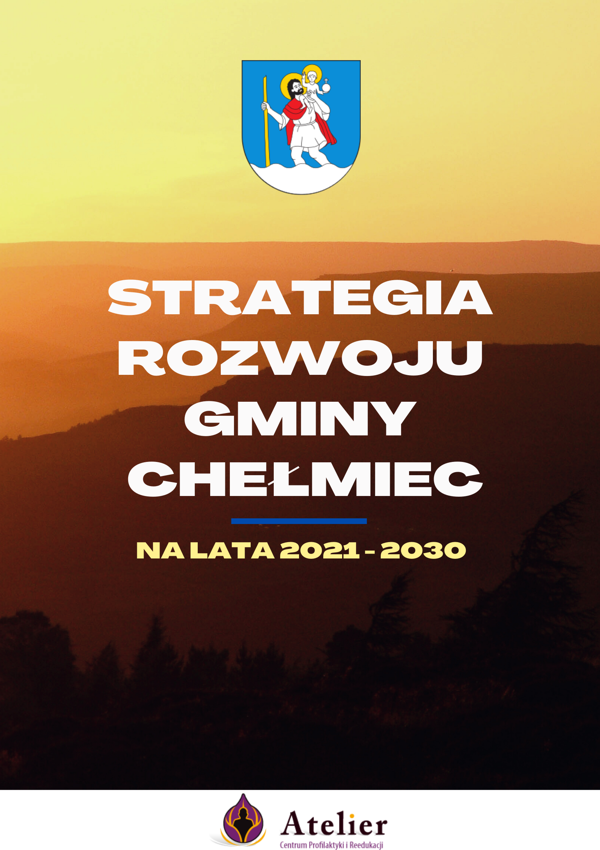
Spis treści
1.Wprowadzenie 5
1.1.Metodyka opracowania strategii 5
1.2.Kontekst planowania strategicznego 6
1.3.Nawiązanie do nadrzędnych dokumentów strategicznych – krajowych oraz regionalnych 6
1.3.1. Zgodność z założeniami programowymi UE oraz polityka równych szans 6
1.3.2. Poziom krajowy 7
1.3.3. Poziom regionalny 9
1.5.Polityka przestrzenna w Strategii Rozwoju 9
2. Wnioski z diagnozy strategicznej 10
2.1. Wnioski z przeprowadzonego badania ankietowego 16
3.Analiza SWOT 17
3.1. Infrastruktura techniczna 18
3.2. Gospodarka 19
3.3. Społeczeństwo 20
3.4. Środowisko 21
4. Obszary strategicznej interwencji 22
4.1. OSI określone w Strategii Rozwoju Województwa Małopolskiego 22
4.2. Obszar strategicznej interwencji w gminie Chełmiec 23
5. Wizja 24
6. Cele strategiczne, operacyjne, kierunki działań 26
6.1. Oczekiwane rezultaty planowanych działań 35
7. Model struktury funkcjonalno-przestrzennej 36
7.1. Rekomendacje w zakresie kształtowania i prowadzenia polityki przestrzennej 38
8.System wdrażania i finansowania 41
9. Monitoring i ewaluacja 45
9.1.Monitoring 45
9.2.Ewaluacja 46
10. Ocena ryzyka 48
11.Podsumowanie 51
12. Spis rysunków i wykresów 52

Strategia Rozwoju Gminy Chełmiec na lata 2021-2030
Strategia Rozwoju Gminy Chełmiec została opracowana przez zespół w składzie:
- Przewodniczący zespołu – inż. Joanna Tymczuk
- Członek zespołu – inż. Natalia Sierpińska

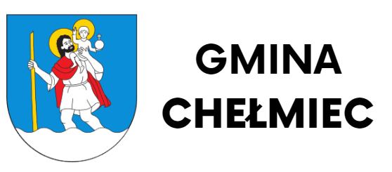
We współpracy z Urzędem Gminy w Chełmcu w składzie:
- Marcin Bulanda – Dyrektor Gminnego Centrum Funduszy Europejskich
w Chełmcu – przewodniczący zespołu,
- Radosław Potoczek – Dyrektor Gminnego Zespołu Obsługi Szkół – z-ca przewodniczącego zespołu,
- Bogumiła Aszklar – Lelito – Dyrektor Zakładu Gospodarki Komunalnej
i Mieszkaniowej w Chełmcu – członek zespołu,
- Urszula Sikora – Dyrektor Gminnej Biblioteki w Chełmcu – członek zespołu,
- Barbara Barycz – Dyrektor Gminnego Ośrodka Kultury – członek zespołu,
- Kinga Chrząstowska – Kierownik Wydziału Spraw Obywatelskich
i Organizacyjnych – członek zespołu,
- Agnieszka Machowska - Kierownik Wydziału Budownictwa Geodezji i Ochrony Środowiska – członek zespołu,
- Ewa Waskań – Kierownik Wydziału Finansowo – Księgowego – członek zespołu,
- Klaudia Piechowicz - Kierownik Wydziału Podatkowego – członek zespołu,
- Katarzyna Sobczyk – Kierownik Gminnego Ośrodka Pomocy Społecznej
w Chełmcu – członek zespołu,
- Paweł Noga – p.o. Komendant Straży Gminnej w Chełmcu – członek zespołu,
- Katarzyna Smoleń – pracownik Wydziału Promocji i Rozwoju – członek zespołu

Szanowni Państwo

Przedstawiam Państwu dokument wskazujący kierunki (wizje) rozwoju Gminy Chełmiec na lata 2021 - 2030. Wskazane cele mogą, a wręcz powinny być korygowane
i uzupełniane w trakcie realizacji Strategii w zależności od potrzeb. Przedstawione opracowanie ma spełnić kilka celów w tym m.in. wprowadzić przemyślany, a nie chaotyczny rozwój, ma też zawierać dane potrzebne do ubiegania się o środki pomocowe z zewnątrz, w tym m.in. z Unii Europejskiej.
Strategia rozwoju gminy jest kluczowym elementem planowania rozwoju lokalnego.
Jest to dokument, który jest podstawowym instrumentem długofalowego zarządzania gminą. Pozwala na zapewnienie ciągłości i trwałości w poczynaniach władz gminy, niezależnie od zmieniających się uwarunkowań politycznych. Strategia umożliwia również efektywne gospodarowanie własnymi, najczęściej ograniczonymi zasobami gminy, takimi jak: środowisko przyrodnicze, zasoby ludzkie, zasoby techniczne czy też środki finansowe.
Konieczność posiadania aktualnej strategii podyktowana jest nie tylko chęcią skonsultowania z mieszkańcami przez władze Gminy Chełmiec, kierunków i celów rozwoju, ale też wynika z uregulowań prawnych, zawartych między innymi w ustawie
o samorządzie gminnym czy też ustawie o zasadach prowadzenia polityki rozwoju.
Ze względu na szeroki zakres zadań jakimi zajmuje się gmina oraz „wagę” przyjętych celów strategicznych, założono, że strategia będzie dokumentem długookresowym,
a czas jej realizacji przypadnie na lata 2021-2030. Przyjęcie takiego horyzontu czasowego jest zgodne ze stosowanymi praktykami planistycznymi oraz pozwoli na dostosowanie strategii do nowej perspektywy finansowej Unii Europejskiej.
Mieszkańcom, naszej Młodzieży, Radnym i Sołtysom którzy przyczynili się do powstania Strategii Rozwoju Gminy Chełmiec na lata 2021 - 2030 składam serdeczne podziękowania. Życzę też wszystkim Mieszkańcom Gminy, by tworzona Strategia zaowocowała odczuwalnym wzrostem dobrobytu.

Z poważaniem,
Wójt Gminy Chełmiec

1.Wprowadzenie

1.1.Metodyka opracowania strategii
Strategia rozwoju gminy jest dokumentem określającym kierunki i obszary rozwoju gminy jakie stawiać będą przed sobą władze lokalne, przez najbliższe kilka lat. Strategia stanowi całościową koncepcję zarządzania rozwojem gminy i jest elementem dopełniającym funkcjonowanie i zrównoważony rozwój danego obszaru. Planowanie strategiczne jest jednym z wyznaczników poprawnego zarządzania gminą, co w dalszym etapie przekłada się na rozwój lokalny. Strategia ma za zadanie przede wszystkim eliminować istniejące bariery, na rzecz wykorzystywania lokalnych atutów. W tym celu podstawowymi elementami w opracowaniu Strategii Rozwoju Gminy Chełmiec są:
- diagnoza strategiczna,
- analiza SWOT,
- wizja i misja,
- cele strategiczne i operacyjne,
- system wdrażania, monitoring i ewaluacja.
Strategia rozwoju gminy ma za zadanie podnosić poziom życia mieszkańców, uwzględniając ciągłe przemiany społeczno-gospodarcze. Wprowadza zmiany jakościowe oraz ilościowe i prowadzi do udoskonalania narzędzi jakie oferuje gmina. Strategia podkreśla atuty gminy, jednocześnie analizując problemy w niej występujące.
Zasięg oddziaływania strategii rozwoju gminy Chełmiec obejmuje obszar całej gminy, uwzględniając funkcjonowanie poszczególnych sołectw. Analizie poddaje się dane statystyczne dotyczące sytuacji gospodarczej, społecznej, finansowej oraz kulturowej.
Strategię rozwoju gminy Chełmiec sporządzono na lata 2021-2030, gdzie założono, że dany zasięg czasowy pozwoli na wdrożenie celów strategicznych, uwzględni analizowane szanse i zagrożenia oraz pozwoli na długotrwały monitoring wraz z ewaluacją określonych wskaźników, przy wcześniejszym procesie wdrażania. Przy analizie danych statystycznych kierowano się najbardziej aktualnymi spisami na dzień opracowywania strategii. Dane jednak należy na bieżąco analizować w celu kontroli sytuacji społeczno-gospodarczej w gminie.
Przy procesie planowania strategicznego wykorzystano takie metody badawcze jak:
- metoda obserwacyjna,
- metoda monograficzna,
- metoda badania dokumentów,
- metoda statystyczna,
- metoda analizy i krytyki piśmiennictwa.
Strategia rozwoju gminy powinna opierać się na partycypacji społecznej, która oznacza ścisłą współpracę z mieszkańcami badanego obszaru. Idąc za poprawnością konstruowania strategii i wymogami konsultacji społecznych, przeprowadzono na terenie gminy badania ankietowe, a z wniosków sformułowano kierunki rozwoju i cele strategiczne.
Przy planowaniu działań strategicznych, kierowano się słabymi i mocnymi stronami, wyodrębniono obszary i kierunki rozwoju oraz stworzono wizję gminy, która stanowić ma ogólny kierunek rozwoju gminy Chełmiec.

1.2.Kontekst planowania strategicznego
Strategia Rozwoju Gminy Chełmiec to odpowiedź na zmieniające się procesy społeczno-gospodarcze gminy, powiatu a w końcu całego województwa. Opracowany dokument powstał w celu stworzenia dla gminy kierunku, w jakim powinna planować swój rozwój, realizować istniejące i przyszłe zadania, co w konsekwencji ma prowadzić do poprawy jakości życia mieszkańców. Strategia Rozwoju Gminy Chełmiec na lata 2021-2030, wspólnie ze Strategią Rozwoju Województwa „Małopolska 2030” oraz innymi dokumentami strategicznymi, ma za zadanie tworzyć kompletny obraz rozwoju gminy.

1.3.Nawiązanie do nadrzędnych dokumentów strategicznych – krajowych oraz regionalnych

1.3.1. Zgodność z założeniami programowymi UE oraz polityka równych szans
Podstawowym dokumentem, który określa współpracę UE z Polską, jest Umowa Partnerstwa (UP). To uzgodniona z Komisją Europejską strategia wykorzystania Funduszy Europejskich. Dokument określa cele i sposób inwestowania funduszy unijnych z polityki spójności, na którą w przyszłej perspektywie planuje się przeznaczyć 72,2 miliarda euro, oraz środków z Funduszy na rzecz Sprawiedliwej Transformacji
o wartości 3,8 miliarda euro. Łącznie to około 76 miliardów euro.
Polityka spójności na lata 2021-2027 ma obejmować następujące fundusze: Europejski Fundusz Rozwoju Regionalnego (EFRR), Fundusz Spójności (FS), Europejski Fundusz Społeczny+ (EFS+) oraz Fundusz Sprawiedliwej Transformacji (FST).
- Europejski Fundusz Rozwoju Regionalnego służy wzmacnianiu spójności gospodarczej i społecznej Unii Europejskiej. Ma on łagodzić dysproporcje w rozwoju europejskich regionów i zmniejszać braki w zakresie rozwoju regionów znajdujących się w najmniej korzystnej sytuacji.
- Fundusz Spójności służy redukowaniu dysproporcji gospodarczych i społecznych oraz promowaniu zrównoważonego rozwoju. W jego ramach realizowane są strategiczne projekty w obszarach ochrony środowiska i transportu, w tym transeuropejskich sieci transportowych (TEN-T).
- Europejski Fundusz Społeczny+ ma być głównym narzędziem UE służącym zwiększaniu spójności społecznej i gospodarczej, odpowiadaniu na wyzwania rynku pracy i wyzwania społeczne oraz stymulowaniu zrównoważonego rozwoju gospodarczego poprzez inwestowanie w kapitał ludzki. EFS+ będzie obejmować obecnie rozproszone instrumenty: EFS, Inicjatywę na rzecz osób młodych (YEI), Europejski Fundusz Pomocy Najbardziej Potrzebującym (FEAD) oraz Europejski Program na rzecz Zatrudnienia i Innowacji Społecznych (EaSI).
Proponowane fundusze polityki spójności będzie uzupełniał Fundusz Sprawiedliwej Transformacji. Jest on częścią Europejskiego Zielonego Ładu (European Green Deal) i elementem (I filarem) Mechanizmu Sprawiedliwej Transformacji. Celem FST jest łagodzenie skutków społecznych i ekonomicznych transformacji energetycznej.
Podkreśla się również działania finansowane w ramach Funduszy norweskich
i EOG opierające się na wspólnych wartościach, takich jak poszanowanie godności ludzkiej, wolność, demokracja, równość, praworządność i poszanowanie praw człowieka, w tym praw osób należących do mniejszości. Działania Krajowego Punktu Kontaktowego oraz Operatorów Programów i Beneficjentów podejmowane są w duchu hasła „Wspólnie działamy na rzecz Europy zielonej, konkurencyjnej i sprzyjającej integracji społecznej”. Uczestnicy procesu wdrażania Funduszy norweskich i EOG są związani szeregiem przepisów prawa międzynarodowego oraz krajowego, zobowiązującego do przestrzegania zakazu dyskryminacji ze względu na jakąkolwiek przesłankę – płeć, rasę, kolor skóry, pochodzenie etniczne lub społeczne, cechy genetyczne, język, religię lub przekonania, poglądy polityczne lub wszelkie inne poglądy, przynależność do mniejszości narodowej, majątek, urodzenie, niepełnosprawność, wiek lub orientację seksualną.

1.3.2. Poziom krajowy
Planowanie strategiczne na poziomie krajowym wyznacza (wg nowych przepisów ustawy o zmianie ustawy i zasadach polityki rozwoju) strategia kraju, na okres 10-15 lat. Podstawowym dokumentem na poziomie krajowym jest Strategia na rzecz Odpowiedzialnego Rozwoju do roku 2020 (z perspektywą do 2030 r.),
a jej dopełnienie stanowi Krajowa Strategia Rozwoju Regionalnego 2030.
W przyjętej strategii wskazano nowy model rozwoju regionalnego Polski. Głównym celem strategii krajowej jest „efektywne wykorzystanie endogenicznych potencjałów terytoriów i ich socjalizacji dla osiągnięcia zrównoważonego rozwoju kraju, co tworzyć będzie warunki do wzrostu dochodów mieszkańców Polski przy jednoczesnym osiągnięciu spójności w wymiarze społecznym, gospodarczym, środowiskowym
i przestrzennym”.
We wszystkich aspektach strategii podkreśla się kluczową rolę współdziałania instytucji w wieloszczeblowym systemie zarządzania publicznego w realizacji przekrojowej interwencji publicznej.
Głównymi wyznacznikami określonymi dla rozwoju polityki regionalnej na poziomie kraju są:
- Adaptacja do zmian klimatu oraz ograniczenie zagrożeń środowiska.
- Przeciwdziałanie negatywnym skutkom procesów demograficznych.
- Rozwój wsparcia kapitału ludzkiego i społecznego.
- Wzrost produktywności oraz innowacyjności regionalnych gospodarek.
- Rozwój infrastruktury podnoszącej konkurencyjność, atrakcyjność inwestycyjną i warunki życia w regionach.
- Zwiększenie efektywności zarządzania rozwojem (w tym finansowanie działań rozwojowych) oraz współpracy między samorządem terytorialnym
i między sektorami.
- Przeciwdziałanie nierównościom terytorialnym i przestrzennej koncentracji problemów rozwojowych oraz niwelowanie sytuacji kryzysowych na obszarach zdegradowanych.
Co więcej, w tworzeniu strategii rozwoju na poziomie krajowym, istotne stają się również dokumenty strategiczne, takie jak:
- Polityka ekologiczna państwa 2030 – strategia rozwoju
w obszarze środowiska i gospodarki wodnej,
- Strategia Zrównoważonego Rozwoju Transportu do 2030 roku,
- Strategia zrównoważonego rozwoju wsi, rolnictwa, rybactwa 2030,
- Strategia Rozwoju Systemu Bezpieczeństwa Narodowego RP 2022,
- Strategia Rozwoju Kapitału Ludzkiego,
- Plany gospodarowania wodami na obszarach dorzeczy,
- Plany zarządzania ryzykiem powodziowym,
- Plan przeciwdziałania skutkom suszy.

1.3.3. Poziom regionalny
Na poziomie regionalnym głównymi dokumentami strategicznymi są: strategie rozwoju województwa oraz strategie rozwoju ponadlokalnego. Nowelizacja wyżej wymienionej ustawy w pkt 2.1. wyłączyła strategie rozwoju powiatów z obowiązku dostosowania się do nowych zapisów ustawy, rekomendując opracowywanie np. strategii dla obszarów metropolitarnych.
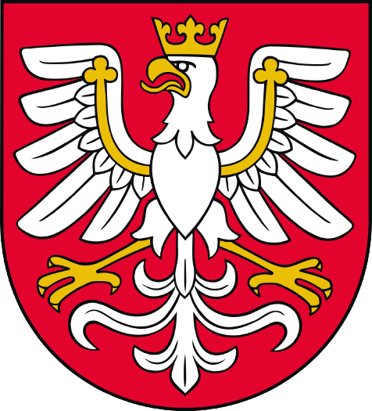Podstawowym dokumentem określającym cele strategiczne na poziomie województwa małopolskiego jest Strategia Rozwoju Województwa „Małopolska 2030”.
Wizję dla rozwoju województwa małopolskiego określa się jako „Małopolska regionem równych szans i wszechstronnego rozwoju Małopolan, nowoczesnej gospodarki, odpowiedzialnie podchodzącym do zasobów środowiska naturalnego, silnym aktywnością swych mieszkańców, czerpiących z dziedzictwa przyszłości, zachowującym tożsamość i aktywnie działającym na rzecz integracji europejskiej”. Natomiast głównym celem strategii jest „Małopolska regionem zrównoważonego rozwoju w wymiarze społecznym, gospodarczym, środowiskowym i terytorialnym”.

1.5.Polityka przestrzenna w Strategii Rozwoju
Jednym z najważniejszych zadań samorządu terytorialnego jest kreowanie ładu przestrzennego. Według Ustawy z dnia 27 marca 2003 r. o planowaniu
i zagospodarowaniu przestrzennym, ład przestrzenny określa się jako ukształtowanie przestrzeni, które tworzy harmonijną całość oraz uwzględnia w uporządkowanych relacjach wszelkie uwarunkowania i wymagania funkcjonalne, społeczno-gospodarcze, środowiskowe, kulturowe oraz kompozycyjno-estetyczne. Planowanie przestrzenne,
w tym polityka przestrzenna Gminy, powinna regulować oraz ograniczać rozwój spontaniczny. Jednym z podstawowych dokumentów, określających politykę przestrzenną w Gminie jest Studium Uwarunkowań i Kierunków Zagospodarowania Przestrzennego - dokument ten nie stanowi prawa miejscowego. Istnieją w Gminie dokumenty określające prawo miejscowe, którymi są Miejscowe Plany Zagospodarowania Przestrzennego. Określają one przeznaczenie terenów pod konkretne funkcje oraz sposoby ich zagospodarowania, jak i wytyczne dotyczące zabudowy.
Strategia Rozwoju Gminy, również w dużym stopniu kształtuje oraz określa politykę przestrzenną i stanowi podstawę do tworzenia, poprawy oraz rozwoju działań związanych z planowaniem przestrzennym. Strategia Rozwoju Gminy Chełmiec, określa
w szczegółowy sposób wszelkie relacje społeczno-gospodarcze, środowiskowe, kulturowe oraz kompozycyjno-estetyczne, które prowadzą do tworzenia ładu przestrzennego w Gminie. W związku z nowelizacją ustawy o prowadzeniu polityki rozwoju, gdzie ważnym aspektem dla Gminy powinien być rozwój polityki przestrzennej, stworzono model struktury przestrzenno-funkcjonalnej Gminy, co więcej, zwrócono uwagę na kontekst planowania przestrzennego oraz określono cele i zadania związane z kreowaniem polityki przestrzennej w Gminie.

2. Wnioski z diagnozy strategicznej
Według Ustawy z dnia 15 lipca 2020 r. o zmianie ustawy o zasadach prowadzenia polityki rozwoju oraz niektórych innych ustaw, która weszła w życie dnia 13 listopada 2020 roku, wnioski z diagnozy strategicznej, stanowią podstawę w opracowaniu dokumentu Strategii Rozwoju. W gminie Chełmiec, po przeprowadzonej diagnozie strategicznej oraz konsultacjach społecznych, wysuwają się istotne wnioski, wpływające znacząco na dalszą część dokumentu. Wnioski z diagnozy strategicznej, podzielone zostały na analizowane sfery, zgodnie z przeprowadzoną charakterystyką.
POŁOŻENIE |  | - Bezpośrednie sąsiedztwo z miastem powiatowym – Nowy Sącz, które ma pozytywny wpływ na rozwój społeczny i gospodarczy.  - Położenie gminy Chełmiec na obszarze o wysokich walorach krajobrazowych umożliwiające rozwój turystyki i agroturystyki.  - Gmina dobrze skomunikowana - przecinają ją dwie drogi krajowe oraz droga wojewódzka.  - Istniejąca linia kolejowa w zachodnio - centralnej części, która ułatwia przemieszczanie się mieszkańców.  - Gmina Chełmiec wchodzi w skład Miejskiego Obszaru Funkcjonalnego Nowy Sącz.
Rysunek 1. Położenie gminy Chełmiec na tle Polski
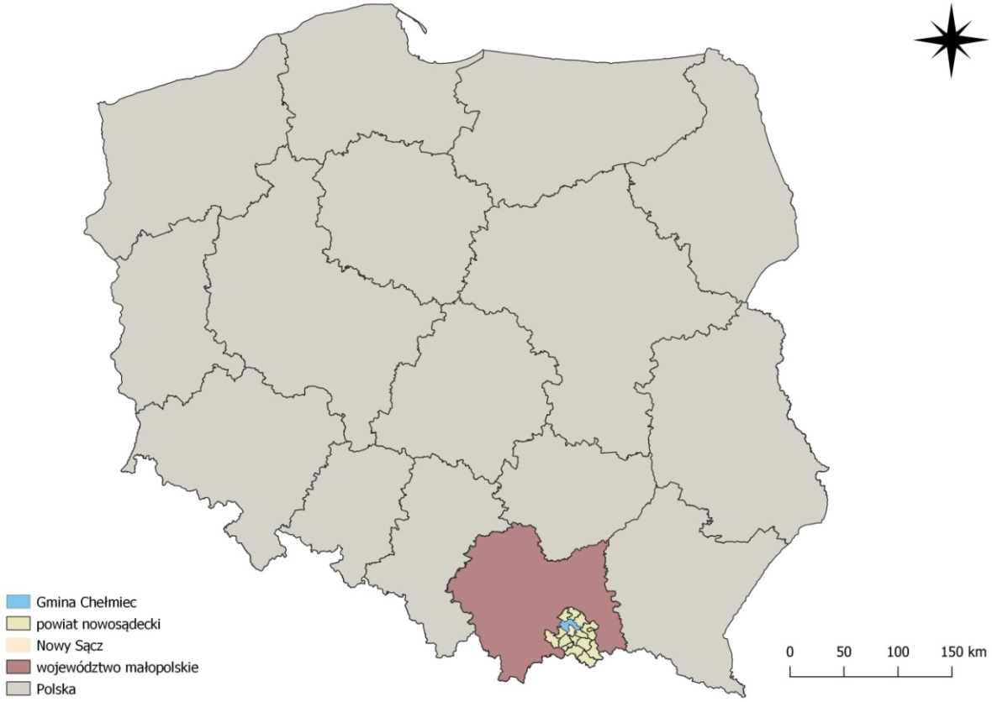
Źródło: Opracowanie własne na podstawie Bazy Danych Obiektów Topograficznych (Bdot10k)
ŚRODOWISKO PRZYRODNICZE |  | - Gmina Chełmiec znajduje się w trzech mezoregionach – Beskidy Środkowe, Beskidy Zachodnie, Pogórze Środkowobeskidzkie.  - Gmina leży w zlewni Dunajca oraz północna część w zlewni Jeziora Rożnowskiego.  - W gminie Chełmiec znajdują się cztery typy gleb – II, III, IV, V.  - 33% powierzchni Gminy to lasy lub tereny zadrzewione.  - Roczna temperatura w Gminie waha się między 6 a 8°C a panujący klimat to umiarkowany ciepły.  - Ilość opadów kształtuje się na poziomie 700-1050 mm rocznie.  - W granicach gminy Chełmiec występują następujące formy ochrony przyrody: Południowomałopolski Obszar Chronionego Krajobrazu, Obszar Natura 2000, pomniki przyrody.  - Centralna część gminy Chełmiec (Marcinkowice, Rdziostów, Kurów, Dąbrowa, Wielogłowy) oraz wschodnia część Świniarska  i Małej Wsi narażone są na okresowe podtopienia i zalewania.  - W obszarze gminy Chełmiec znajdują się JCWP:  - Niskówka,  - Biczyczanka  a także JCWPD:  - nr 150,  - nr 166.
Rysunek 2. Środowisko przyrodnicze gminy Chełmiec
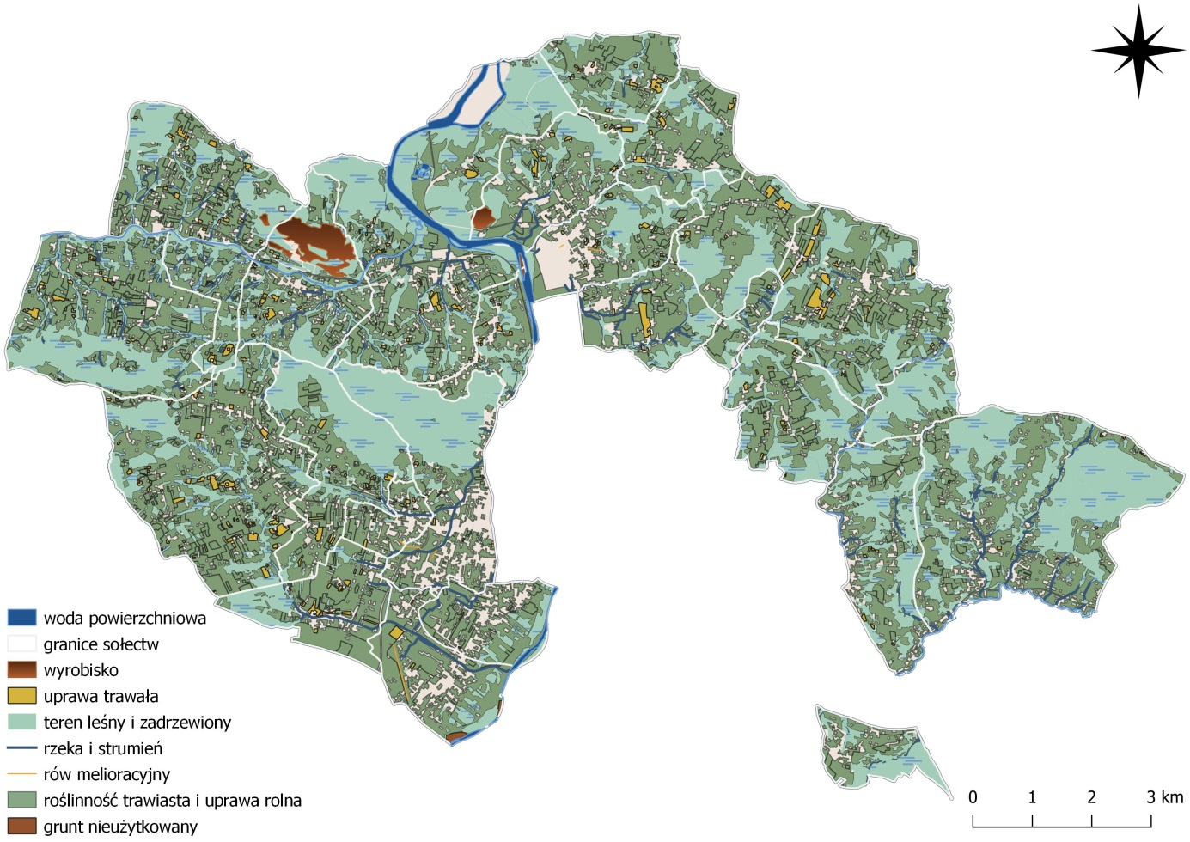
Źródło: Opracowanie własne na podstawie Bazy Danych Obiektów Topograficznych (Bdot10k)
Tabela 1. Jednolite części wód podziemnych na terenie gminy Chełmiec
Jednolite części wód podziemnych | Powierzchnia | Dorzecze | Region wodny | Główne zlewnie  w obrębie JCWPd | Ogólna ocena stanu JCWPd | Ocena ryzyka niespełnienia celów środowiskowych
JCWPd 150 | 2042,3 km2 | Wisły | Górnej Wisły RZGW Kraków | Dunajec (II) | dobry | niezagrożona
JCWPd 166 | 1184,4 km2 | Wisły |  | Dunajec (II) | dobry | niezagrożona
Źródło: www.pgi.gov.pl
Tabela 2. Jednolite części wód powierzchniowych na terenie gminy Chełmiec
Kategoria JCWP | Nazwa JCWP | Długość JCWP | Obszar dorzecza | Cel środowiskowy
JCW rzeczna | Niskówka | 8,58 km | obszar dorzecza Wisły | dobry potencjał ekologiczny, dobry stan chemiczny
JCW rzeczna | Biczyczanka | 6,51 km | obszar dorzecza Wisły | dobry potencjał ekologiczny, dobry stan chemiczny
Źródło: www.wody.isok.gov.pl
Rysunek 3. Wody powierzchniowe wraz z obszarami zagrożonymi powodzią
w gminie Chełmiec
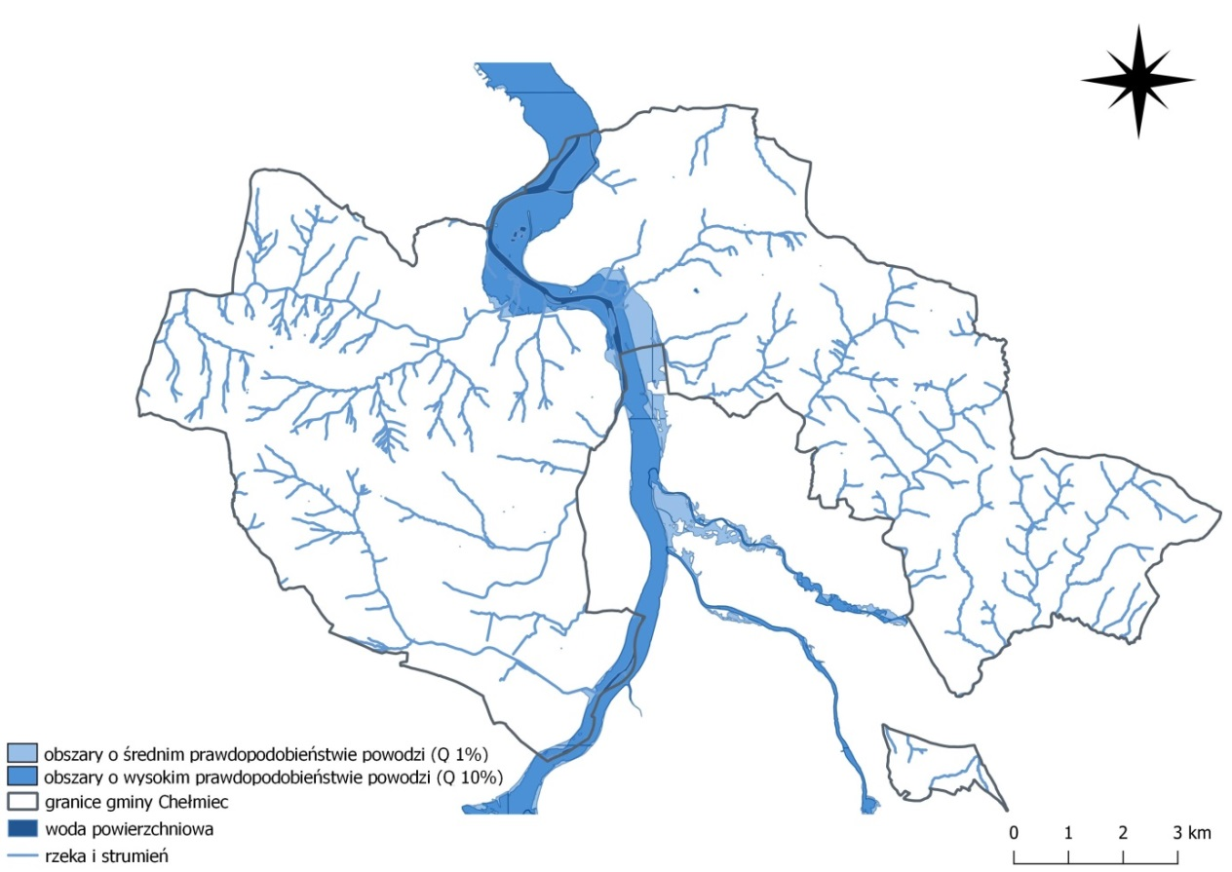
Źródło: Opracowanie własne na podstawie Bazy Danych Obiektów Topograficznych (Bdot10k)
SPOŁECZEŃSTWO |  | - Odnotowuje się stopniowy wzrost liczby mieszkańców w przeciągu ostatnich trzech lat - na koniec 2020 roku Gminę zamieszkiwało 28 955 mieszkańców i było to o 2,5% więcej niż w roku poprzednim.  - Najwięcej mieszkańców zameldowanych jest w miejscowości Chełmiec.  - Największa część społeczności lokalnej jest w wieku produkcyjnym.  - Utrzymujący się na dodatnim poziomie wskaźnik przyrostu naturalnego.  - Malejąca wartość współczynnika salda migracji (w 2020 roku – 1, natomiast w 2019 roku – 21).  - Bardzo dobrze rozwinięta sieć szkół i przedszkoli publicznych oraz prywatnych.  - Wysoki poziom nauczania w szkołach (wysokie wyniki z egzaminu ósmoklasisty w 2020 roku).  - Na terenie Gminy działa pięć placówek opieki zdrowotnej.  - W ciągu ostatnich 5 lat spadła liczba rodzin korzystających z pomocy Gminnego Ośrodka Pomocy Społecznej w Chełmcu.  - W gminie Chełmiec działa Straż Gminna, której zadaniem jest utrzymanie porządku oraz zapewnienie bezpieczeństwa mieszkańcom.  - Sprawnie działające Ochotnicze Straże Pożarne (Klęczany, Krasne Potockie, Librantowa, Niskowa, Paszyn).
Rysunek 4. Liczba mieszkańców w poszczególnych sołectwach gminy Chełmiec
w 2020 roku
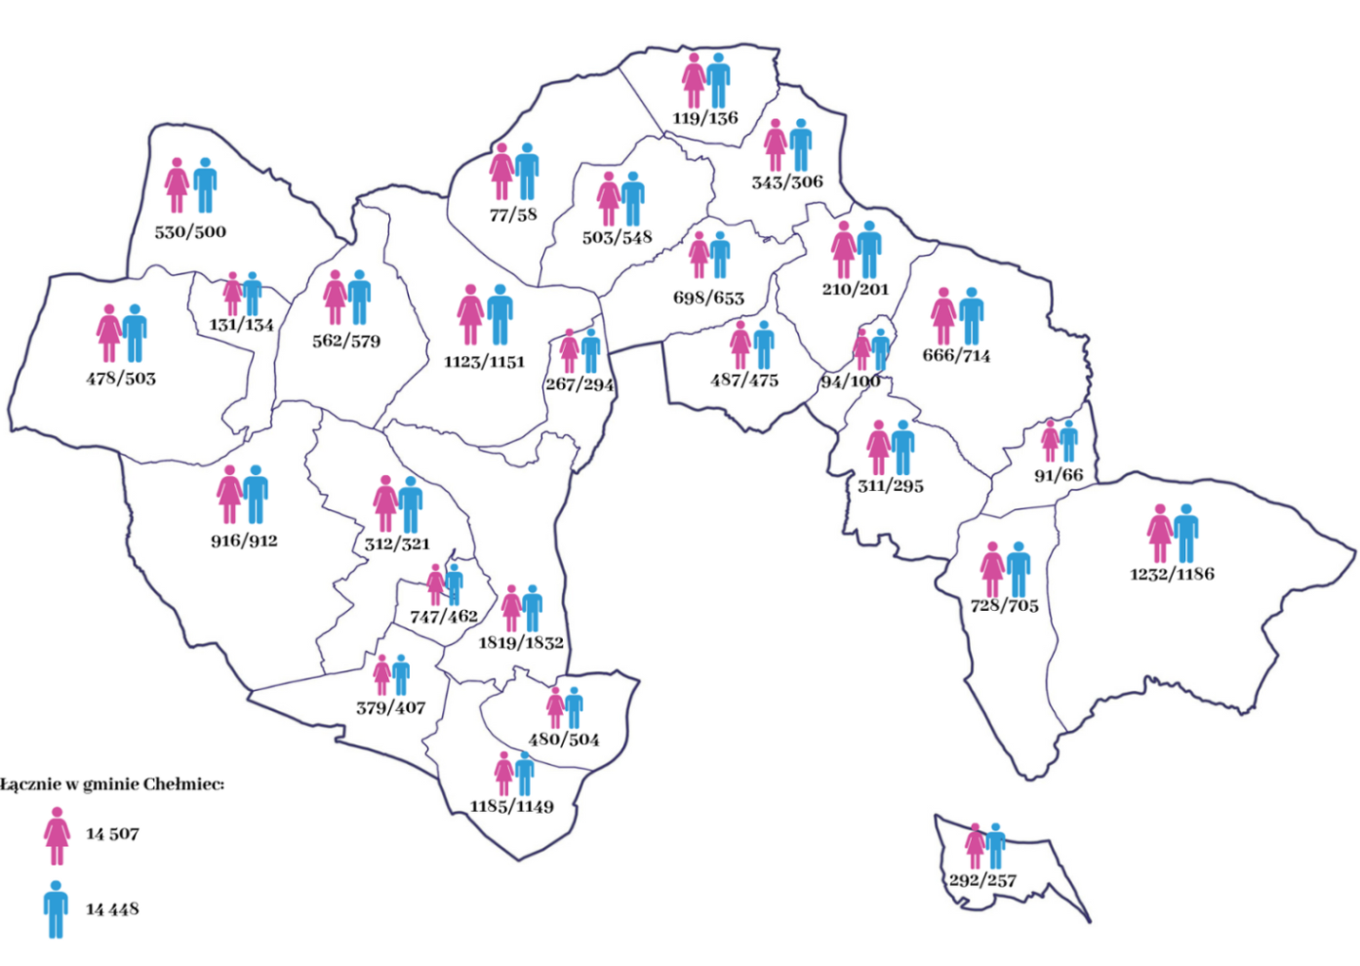
Źródło: Opracowanie własne na podstawie danych z Urzędu Gminy
GOSPODARKA |  | - Regularny wzrost liczby podmiotów działających w Gminie.  - Znaczna część podmiotów nowo zarejestrowanych zajmuje się przemysłem i budownictwem.  - Większość przedsiębiorstw działających w gminie to mikro-przedsiębiorstwa zatrudniające do 49 pracowników.  - Stały rozwój Gminy pod względem gospodarczym.  - Wprowadzone bardzo niskie podatki dla przedsiębiorców, które sprzyjają rozwojowi gospodarczemu Gminy.  - W Gminie działa jedno bardzo duże przedsiębiorstwo, które zatrudnia ponad 1 500 pracowników.  - Utrzymująca się na względnie podobnym poziomie liczba osób bezrobotnych, z gminy Chełmiec, zarejestrowanych w Powiatowym Urzędzie Pracy w Nowym Sączu.  - Duży udział osób bezrobotnych w liczbie ludności w wieku produkcyjnym.

Wykres 1. Liczba osób bezrobotnych z podziałem na płeć w gminie Chełmiec
w latach 2016-2020

Źródło: Opracowanie własne na podstawie danych z Banku Danych Lokalnych

PRZESTRZEŃ |  | - Sprawne wdrażanie i stosowanie się do Studium Uwarunkowań  i Zagospodarowania Przestrzennego gminy Chełmiec.  - Aktualizowane Miejscowe Plany Zagospodarowania Przestrzennego.  - Wyznaczone, w Gminnym Programie Rewitalizacji, trzy obszary zdegradowane – Chełmiec, Dąbrowa, Wielopole.  - Rozbudowana sieć drogowa w gminie Chełmiec.  - Regularny wzrost długości czynnej sieci wodociągowej oraz liczby przyłączy prowadzonych do budynków mieszkalnych i zbiorowego mieszkalnictwa.  - Woda w Gminie pobierana jest z 56 ujęć (powierzchniowych oraz podziemnych).

Wykres 2. Infrastruktura techniczna w gminie Chełmiec w 2019 roku

Źródło: Opracowanie własne na podstawie danych z Banku Danych Lokalnych

KULTURA, SPORT I REKREACJA |  | - Bardzo dobrze rozbudowana infrastruktura sportowa.  - Sprawnie działające AQUA CENTRUM CHEŁMIEC.  - Liczne sale/hale sportowe dla młodzieży i dorosłych mieszkańców.  - Funkcjonujące Centrum Aktywnego Wypoczynku w Świniarsku.  - Zmodernizowane boiska wielofunkcyjne przystosowane do uprawiania wielu sportów.  - Prężnie działająca Gminna Biblioteka Publiczna w Chełmcu.  - Gminny Ośrodek Kultury organizujący wydarzenia kulturalne.  - Bogata kultura regionalna (Zespoły ludowe).  - Zagospodarowane ścieżki piesze oraz rowerowe.

Wnioski z przeprowadzonego badania ankietowego
Poniższy wykres przedstawia średnią ocenę dla każdego bloku tematycznego. Można zauważyć, że mieszkańcy najlepiej ocenili szkolnictwo. Oznacza to, iż według społeczności lokalnej, która brała udział w badaniu ankietowym poziom nauczania
i wyposażenie szkół jest dopasowane do potrzeb mieszkańców. Na drugim miejscu, według respondentów, znajduje się gospodarka oraz infrastruktura techniczna. Bardzo dobrze została oceniona dostępność do kanalizacji i sieci wodociągowej. W bloku tematycznym dotyczącym kultury, sportu i rekreacji najlepiej oceniono dostępność do obiektów sportowych oraz ich stan wyposażenia. Niezbyt dobrze została oceniona turystyka i działania z nią związane na terenie gminy Chełmiec. Respondenci zwrócili uwagę na niewystarczającą dostępność bazy noclegowej oraz gastronomicznej.
W zakresie systemu ochrony zdrowia ankietowani widzą potrzebę poprawy stanu oraz dostępności do Podstawowej Opieki Zdrowotnej.

3.Analiza SWOT
Słowem wstępu należy przybliżyć odbiorcy strategii czym jest i jakie zadanie ma spełniać analiza SWOT w strategicznej ocenie Gminy. Analiza SWOT
w usystematyzowany sposób przedstawia metodę określenia wewnętrznych
i zewnętrznych czynników mających na celu zaplanowanie dalszego rozwoju. Analizę SWOT dzieli się na cztery główne segmenty, przedstawiające wewnętrzne (słabe oraz mocne strony) oraz zewnętrzne (szanse i zagrożenia) uwarunkowania. Mocne strony określają segmenty oraz aspekty, które wyróżniają Gminę, sprawiają, że staje się ona
w oczach odbiorcy bardziej atrakcyjna. Słabe strony natomiast określają aspekty
z jakimi Gmina powinna zmierzyć się w przyszłości, a na ich podstawie tworzy się główne cele strategiczne. Szanse przedstawiają zewnętrze czynniki, które w znaczący sposób mogą wpłynąć pozytywnie na rozwój i funkcjonowanie Gminy, natomiast zagrożenia określają jakie aspekty w negatywny sposób mogą pogarszać sytuację Gminy w danych obszarach działalności.

3.1. Infrastruktura techniczna
MOCNE STRONY | SŁABE STRONY
- Dobry stan dróg.  - Rozbudowana sieć dróg gminnych.  - Prawidłowa segregacja odpadów.  - Rozwijająca się infrastruktura techniczna.  - Regularne wydłużanie długości czynnej sieci wodociągowej.  - Sprawne działanie sześciu oczyszczalni ścieków.  - Stale rozbudowywana sieć kanalizacyjna.  - Duży udział budynków z przyłączem do gminnej sieci kanalizacyjnej.  - Regularne wydłużanie sieci gazociągowej.  - Rozbudowana sieć ścieżek rowerowych.  - Różnorodne boiska sportowe.  - Efektywne działanie Aqua Centrum Chełmiec. | - Słaby dostęp do sieci internetowej.  - Niewystarczająca ilość małej infrastruktury.  - Niewystarczająco rozwinięta sieć komunikacyjna.  - Słabo rozwinięta komunikacja publiczna.  - Niedostosowana komunikacja publiczna do osób starszych  i z niepełnosprawnościami.  - Brak dostępu do sieci gazociągowej  i kanalizacyjnej w niektórych sołectwach.  - Brakujące elementy oświetlenia przy drogach gminnych.  - Niewystarczająca liczba miejsc parkingowych w centrum Gminy.  - Występujące awarie sieci wodociągowej.  - Brak wiat przystankowych  w niektórych miejscowościach.  - Brak terenów zagospodarowanej zieleni.
SZANSE | ZAGROŻENIA
- Inwestycja władz w drogi wyższego rzędu.  - Rozbudowa sieci komunikacyjnej  w obrębie powiatu.  - Współpraca międzygminna w zakresie rozbudowy szlaków rowerowych  i pieszych.  - Rozwój sieci telekomunikacyjnej.  - Możliwość pozyskiwania środków zewnętrznych na dofinansowanie do modernizacji infrastruktury technicznej.  - Edukacja władz na temat ładu przestrzennego. | - Pogłębiający się problem braku wiedzy na temat ładu przestrzennego  w gminach.  - Odchodzenie od transportu zbiorowego na rzecz samochodów osobowych.  - Pogorszenie stanu dróg przez transport ciężkich towarów na drodze krajowej.  - Wzrost kosztów za odbiór odpadów komunalnych.  - Zwiększenie się ilości barier architektonicznych i komunikacyjnych.

3.2. Gospodarka
MOCNE STRONY | SŁABE STRONY
- Dobra lokalizacja Gminy  w bezpośrednim sąsiedztwie Nowego Sącza.  - Duża liczba działających przedsiębiorstw.  - Możliwość korzystania z dotacji na zakładanie i rozwój działalności gospodarczej.  - Prowadzenie korzystnej polityki podatkowej ułatwiającej prowadzenie działalności gospodarczej na terenie Gminy.  - Wzrost podmiotów gospodarki narodowej wpisanych do rejestru REGON.  - Wzrost dochodów na jednego mieszkańca.  - Korzystna sytuacja demograficzna  w Gminie.  - Istniejące Centrum Produktu Turystycznego  i Kulturowego.  - Rozwój budownictwa deweloperskiego. | - Większy udział kobiet w liczbie osób bezrobotnych.  - Dysproporcja między sołectwami.  - Brak możliwości rozwoju zawodowego.  - Brak wyznaczonych terenów inwestycyjnych.  - Trudności w znalezieniu nowych miejsc pracy spowodowane słabą promocją ofert pracy.  - Brak współpracy międzygminnej.
SZANSE | ZAGROŻENIA
1. Wzrost nowych technologii  i aktywizacja przedsiębiorstw na terenie powiatu.  2. Wzrost dochodów mieszkańców Gminy.  3. Zmniejszenie dysproporcji międzygminnych.  4. Współpraca międzygminna w zakresie rozwoju gospodarki.  5. Zainteresowanie inwestorów potencjałem terenów rolniczych. | - Zwiększenie dysproporcji między gminami województwa małopolskiego.  - Wzrost bezrobocia w całym kraju.  - Brak wystarczającej promocji Gminy  w celu przyciągnięcia nowych inwestorów.  - Brak aktywizacji miejsc pracy  w obrębie powiatu.  - Problemy z zawieraniem współpracy międzygminnej.

3.3. Społeczeństwo
MOCNE STRONY | SŁABE STRONY
- Najliczniejsza gmina wiejska w Polsce.  - Stale zwiększająca się liczba mieszkańców.  - Dodatni przyrost naturalny  w ostatnich latach.  - Dodatnia wartość salda migracji  w ostatnim roku.  - Liczne i sprawnie działające placówki oświatowe.  - Dobrze działający klub dziecięcy oraz żłobki zajmujące się opieką dzieci do 3 lat.  - Dobrze działające placówki opieki zdrowotnej na terenie Gminy.  - Sprawnie działający Gminny Ośrodek Pomocy Społecznej.  - Malejąca liczba rodzin potrzebujących wsparcia GOPS.  - Skutecznie działająca Komenda Straży Gminnej w Chełmcu.  - Prężnie działająca Stołówka Gminy Chełmiec dla osób potrzebujących.  - Pięć sprawnie działających jednostek Ochotniczej Straży Pożarnej.  - Wspieranie osób uzależnionych – dobrze działający Punkt informacyjno-konsultacyjny.  - Szeroki zakres specjalistycznych usług opiekuńczych dla osób z zaburzeniami psychicznymi.  - Bogata baza dydaktyczna. | - Niewystarczająca liczba ofert spędzania wolnego czasu dla osób starszych.  - Zanikanie twórczości ludowej na terenie Gminy.  - Zbyt mała aktywność mieszkańców  w zakresie podejmowania oddolnych inicjatyw.  - Odpływ młodych i wykształconych osób z Gminy.  - Niedostosowana oferta ośrodków zdrowia do potrzeb mieszkańców.  - Nasilający się problem uzależnień wśród mieszkańców (szczególnie od Internetu).  - Istniejący problem przemocy  w rodzinach (duża ilość Niebieskich Kart).  - Brak mieszkań socjalnych.  - Niewystarczająca oferta spędzania wolnego czasu na otwartym powietrzu.
SZANSE | ZAGROŻENIA
- Rozwój usług społecznych dla starszych osób.  - Wzrost zainteresowania władz wyższego szczebla pomocą społeczną.  - Sprawnie działające ośrodki pomocy społecznej na obszarze powiatu.  - Większe zainteresowanie społeczności  w zakresie rozwiazywania problemów społecznych.  - Utworzenie Centrum Usług Społecznych zapewniające koordynację usług społecznych  i zdrowotnych.  - Rozwój polityki prorodzinnej. | - Wzrost uzależnień od Internetu wpływający na brak aktywizacji zawodowej.  - Zwiększanie się liczby mieszkańców potrzebujących pomocy społecznej.  - Problem z dostępem do opieki zdrowotnej, w tym do specjalistów.  - Zwiększenie się problemu przemocy  w rodzinie.  - Zmieniająca się sytuacja demograficzna w kraju powodująca niekorzystne wskaźniki demograficzne.  - Wzrost liczby osób z zaburzeniami psychicznymi spowodowany pandemią COVID-19.  - Zwiększenie się izolacji społecznej  u osób starszych.

3.4. Środowisko
MOCNE STRONY | SŁABE STRONY
- Urozmaicona rzeźba terenu.  - Relatywnie mała ilość budynków pokrytych azbestem.  - Duża różnorodność gatunkowa.  Atrakcyjne walory przyrodniczo-krajobrazowe.  - Istniejące złoża kopalniane na terenie Gminy. | - Słaba jakość powietrza (szczególnie  w okresie grzewczym).  - Niska świadomość społeczna dotycząca ochrony środowiska.  - Zanieczyszczenie wód poprzez wyrzucane odpady do rzek.  - Zbyt mała liczba informacji na temat ekologii.  - Brak kontroli nad gospodarstwami spalającymi odpady.  - Tereny zagrożone powodziami.  - Regularne opróżnianie koszy na śmieci w miejscach ogólnodostępnych (przystanki, place zabaw, itp.).
SZANSE | ZAGROŻENIA
- Zwiększenie ilości dotacji na wymianę pieców węglowych.  - Większa świadomość społeczności lokalnych na temat segregacji śmieci.  - Większa dbałość ludności  o ekosystem.  - Współpraca międzygminna w zakresie ochrony środowiska.  - Rozwój odnawialnych źródeł energii (OZE). | - Rosnące stawki za gospodarowanie odpadami komunalnymi.  - Pogłębiający się problem zanieczyszczenia powietrza.  - Mniejsza dbałość społeczności lokalnych o środowisko przyrodnicze.  - Pogłębiająca się degradacja środowiska na obszarach rolnych.  - Wzrost produkcji plastiku i tworzyw sztucznych.  - Pogłębiający się problem zanieczyszczania wód ściekami.

4. Obszary strategicznej interwencji
Zgodnie z ustawą o zasadach prowadzenia polityki rozwoju w strategii rozwoju gminy powinny znaleźć się obszary strategicznej interwencji określone w strategii rozwoju województwa oraz OSI kluczowe dla gminy, jeśli takie istnieją wraz z zakresem planowanych działań. Zgodnie z proponowanymi zapisami dotyczącymi obszarów strategicznej interwencji w Krajowej Strategii Rozwoju Regionalnego 2030, omawiany obszar definiowany jest jako „wskazany w strategii rozwoju obszar o zidentyfikowanych lub potencjalnych powiązaniach funkcjonalnych lub o szczególnych warunkach społecznych, gospodarczych lub przestrzennych, decydujących o występowaniu barier rozwoju lub trwałych, możliwych do aktywowania, potencjałów rozwojowych, do którego kierowana jest interwencja publiczna łącząca inwestycje finansowane z różnych źródeł,
w tym w szczególności gospodarcze, infrastrukturalne i w zasoby ludzkie, lub rozwiązania regulacyjne”.

4.1. OSI określone w Strategii Rozwoju Województwa Małopolskiego
Na poziomie województwa małopolskiego określono obszary strategicznej interwencji – w tym obszary problemowe oraz wzrostu. Te drugie to obszary, które posiadają znaczące możliwości rozwoju – są to miasta oraz ich obszary funkcjonalne. Krakowski Obszar Funkcjonalny zalicza się do obszaru o optymalnym zasięgu, gdzie województwo małopolskie ma za zadanie wspierać gminy należące do MOF.
Rysunek 5. Delimitacja Miejskiego Obszaru Funkcjonalnego w województwie małopolskim
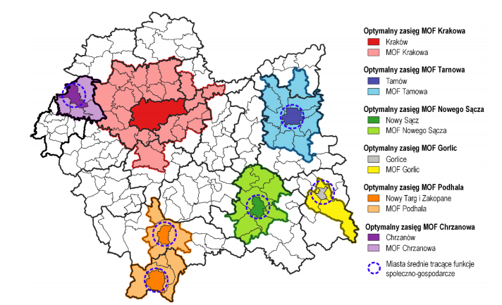
Źródło: Strategia Rozwoju Województwa „Małopolska 2030”

4.2. Obszar strategicznej interwencji w gminie Chełmiec
W procesie konsultacji społecznych i badań ankietowych, a także na podstawie Gminnego Programu Rewitalizacji Gminy Chełmiec na lata 2016-2020 wyznaczono obszary strategicznej interwencji. Zidentyfikowane OSI wzdłuż drogi krajowej nr 28
w północnej części gminy Chełmiec, ma potencjał rozwoju gospodarki, co w przyszłości może skutkować rozwojem funkcji usługowych i gospodarczych.
Rysunek 6. Obszary strategicznej interwencji dla gminy Chełmiec
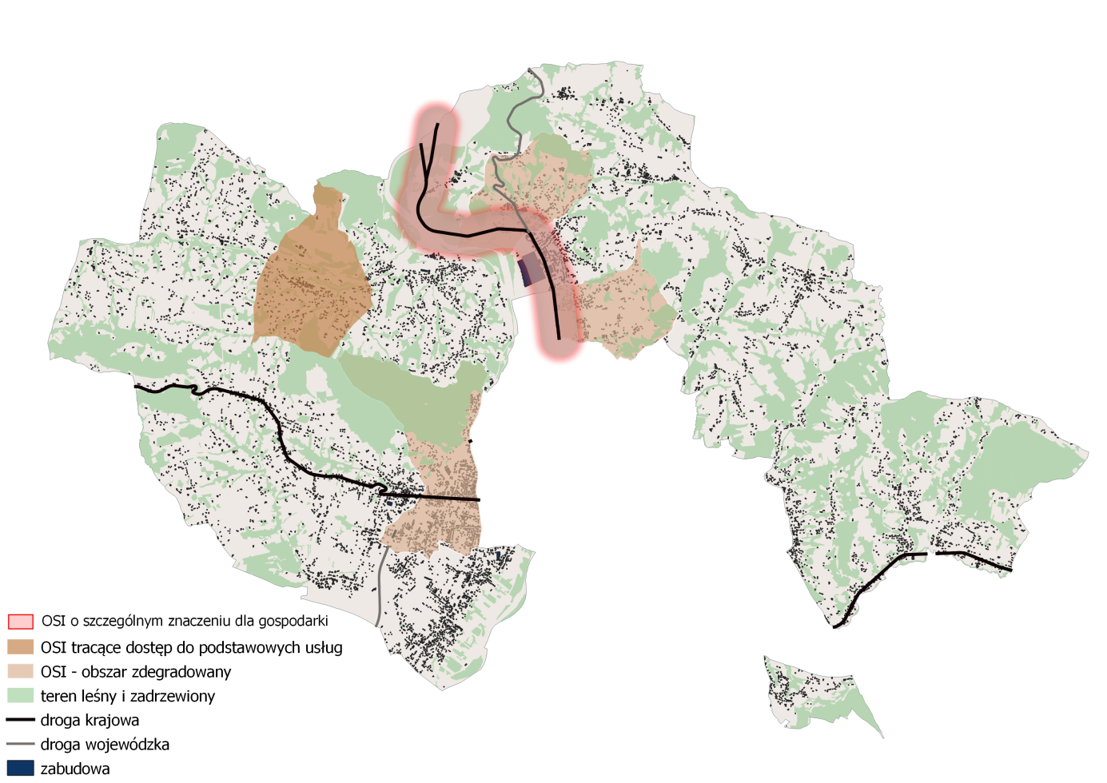
Źródło: Opracowanie własne na podstawie Bazy Danych Obiektów Topograficznych (Bdot10k), badania ankietowego oraz Gminnego Programu Rewitalizacji Gminy Chełmiec

5. Wizja
W trakcie badania ankietowego na potrzeby stworzenia Strategii Rozwoju Gminy Chełmiec na lata 2021-2030 mieszkańcy mieli możliwość podzielenia się tym jakie jest ich wyobrażenie Gminy w 2030 roku. Co trzeci ankietowany chciałby, aby gmina Chełmiec była gminą przedsiębiorczą, atrakcyjną dla inwestorów i tworzącą nowe miejsca pracy. Część respondentów chciałby, żeby Gmina była ekologiczna, dbająca
o środowisko naturalne i estetykę otoczenia oraz zapewniała dostęp do wysokiej jakości usług społecznych. Dla osób biorących udział w badaniu ankietowym ważne jest, aby gmina była atrakcyjna dla turystów. Wśród innych odpowiedzi pojawiła się Gmina jako: przyjazna dla mieszkańców i inwestorów, zapewniająca wysoki komfort życia, ekologiczna i przedsiębiorcza, miejsce z bezpiecznymi drogami oraz swobodnym dostępem do komunikacji publicznej, dbająca o poziom i jakość kształcenia dzieci
i młodzieży oraz tętniąca życiem.
Tabela 3. Pytanie ankietowe dla dorosłych mieszkańców „Proszę zaznaczyć z czym chciał(a)byś aby utożsamiano gminę Chełmiec w roku 2030?”
Odpowiedź | %
z gminą przedsiębiorczą, atrakcyjną dla inwestorów i tworzącą nowe miejsca pracy, | 35,6%
z gminą ekologiczną dbającą o środowisko naturalne i estetykę otoczenia, | 27,1%
z gminą zapewniającą dostęp do wysokiej jakości usług społecznych, | 22,6%
z gminą atrakcyjną dla turystów, | 11,2%
z czymś innym | 3,5%
Źródło: Opracowanie własne na podstawie wyników badania ankietowego
W badaniu ankietowym, w którym wypowiadała się gminna młodzież znajdowało się pytanie odnośnie wyobrażenia Gminy w 2030 roku. Większa część ankietowanych chciałaby, aby gmina była ekologiczna i dbająca o środowisko naturalne oraz estetykę otoczenia. Co czwarty respondent widzi gminę Chełmiec w 2030 roku jako gminę przedsiębiorczą z nowymi miejscami pracy oraz atrakcyjną pod względem turystycznym. Część chciałaby, żeby Gmina zapewniała dostęp do wysokiej jakości usług społecznych, łącznie z dbaniem o zdrowie psychiczne młodzieży. Wśród innych odpowiedzi pojawiła się wizja Gminy zapewniającej zagospodarowane miejsca do spędzania czasu wolnego dla młodzieży.

Tabela 4. Pytanie ankietowe dla młodzieży „Proszę zaznaczyć z czym chciał(a)byś aby utożsamiano gminę Chełmiec w roku 2030?”
Odpowiedź | %
z gminą ekologiczną dbającą o środowisko naturalne i estetykę otoczenia | 34,7%
z gminą przedsiębiorczą, atrakcyjną dla inwestorów i tworzącą nowe miejsca pracy | 25,0%
z gminą atrakcyjną dla turystów | 23,6%
z gminą zapewniającą dostęp do wysokiej jakości usług społecznych | 8,3%
z czymś innym | 8,3%
Źródło: Opracowanie własne na podstawie wyników badania ankietowego
Wizja określa stan Gminy jaki po zrealizowaniu wyznaczonych celów oraz zadań gmina Chełmiec będzie mogła osiągnąć. Dzięki analizie danych zastanych, rozmów przeprowadzonych w trakcie trwania warsztatów strategicznych oraz wyników badań ankietowych sformułowano wizję, która brzmi tak:
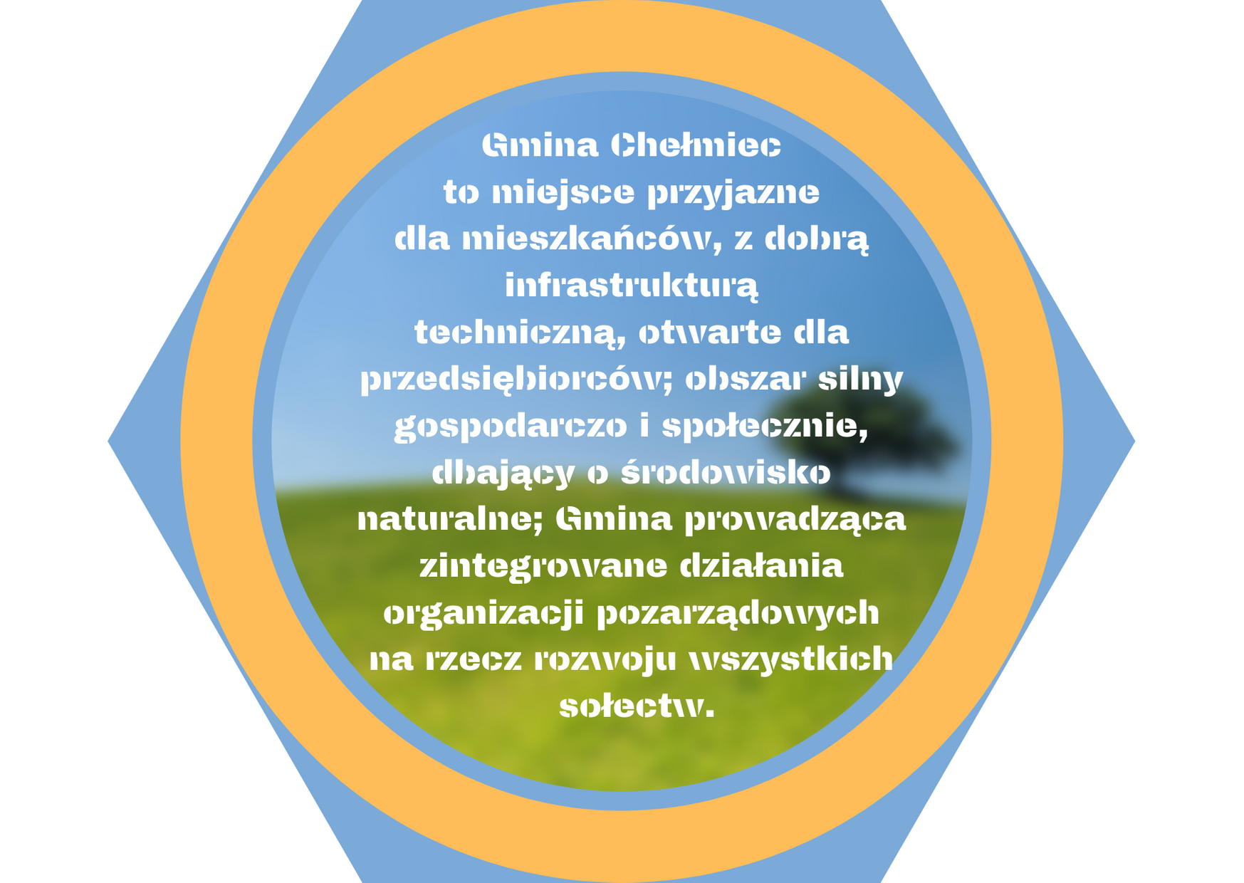

6. Cele strategiczne, operacyjne, kierunki działań
Wśród najważniejszych obszarów działań, które zostały określone na podstawie przeprowadzonych konsultacji społecznych oraz diagnozy strategicznej, wyróżniono
4 główne:

Określono najważniejsze cele strategiczne, które eliminują istniejące bariery na rzecz wykorzystywania lokalnych atutów, a w następstwie prowadzą one do zrównoważonego rozwoju. Poszczególnym kierunkom rozwoju przypisano poniższe cele strategiczne.

Cel strategiczny I: Prowadzenie polityki progospodarczej zachęcającej do rozwijania przedsiębiorców w gminie Chełmiec
Wynika z aktualnej sytuacji gospodarczej Gminy oraz potrzeb mieszkańców. Ma za zadanie intensyfikację rozwoju przedsiębiorczości wśród społeczności lokalnej co wpłynie również na rozwój ogólnej sytuacji gospodarczej całej Gminy. Biorąc pod uwagę potencjał gospodarczy oraz przyjęte i obowiązujące niskie podatki dla przedsiębiorców podejmowane działania w ramach realizacji celu pozytywnie wpłyną na dalszy rozwój
w tym zakresie. Każde możliwe wsparcie osób prowadzących lub chcących założyć działalność gospodarczą w Gminie skutkuje podniesieniem jakości życia mieszkańców oraz zwiększeniem dostępności do usług. Współpraca z Powiatowym Urzędem Pracy
w Nowym Sączu pomoże osobom szukającym pracy w znalezieniu odpowiedniej, a także ograniczy liczbę osób bezrobotnych. W następstwie tych działań wzrośnie poziom kapitału społecznego oraz ogólna sytuacja materialna mieszkańców.

Cel strategiczny II: Rozwój polityki przestrzennej oraz zadbanie
o ład przestrzenny Gminy
Jest odpowiedzią na uwagi mieszkańców, które zostały zdiagnozowane w trakcie konsultacji społecznych. Potrzeba społeczności lokalnej do spędzania wolnego czasu
w rozwiniętej i dobrze zagospodarowanej przestrzeni jest bardzo duża. Przyjęty cel ma podwyższyć jakość życia oraz zapewnić odpowiednie warunki do rekreacji i odpoczynku. Sporządzanie i aktualizowanie dokumentów planistycznych zapewnia spójne i zrównoważone planowanie przestrzenne uwzględniające potrzeby mieszkańców, Gminy oraz zapewnia zachowanie ładu w przestrzeni gminnej.

Cel strategiczny III: Podwyższenie jakości życia mieszkańców wraz z zapewnieniem warunków do rozwoju osobistego
Aby zadbać o mieszkańców Gminy należy stworzyć odpowiednie warunki do rozwoju osobistego oraz zawodowego, a także zapewnić jak najlepszą dostępność do podstawowych usług. Organizowanie wydarzeń kulturalnych, m.in. festynów, koncertów i wystaw dla wszystkich grup wiekowych w gminie Chełmiec pozwoli zaspokoić potrzeby społeczności lokalnej w zakresie spędzania wolnego czasu. Urozmaicenie oferty kulturalnej pozytywnie wpłynie na rozwój i zadowolenie mieszkańców. Dopasowanie usług społecznych i zdrowotnych do potrzeb społeczeństwa jest ważną kwestią przy rozwoju Gminy. Działanie władz w obszarze bezpieczeństwa (podniesienie ilości patroli Straży Gminnej) spełnią oczekiwania mieszkańców w zakresie poczucia bezpieczeństwa i spokoju. Poprawa jakości kształcenia w gminnych szkołach warunkuje wzrost kapitału ludzkiego przyczyniający się do rozwoju gospodarczego Gminy. Ważnym działaniem, które zagwarantuje podwyższenie jakości życia w gminie Chełmiec jest zwiększenie dostępności do komunikacji publicznej. W odpowiedzi na zidentyfikowane problemy w trakcie konsultacji społecznych, należy zmodernizować i rozbudować sieć wodno-kanalizacyjną, aby rozszerzyć do niej dostęp dla mieszkańców sołectw, w których widać zapotrzebowanie w tym aspekcie.

Cel strategiczne IV: Ochrona i kształtowanie środowiska naturalnego
W odpowiedzi na potrzeby mieszkańców dotyczące ochrony środowiska wyznaczono działania dążące do kształtowania
i zachowania ochrony środowiska naturalnego. Kluczowym przedsięwzięciem jest prowadzenie monitoringu stanu jakości środowiska (szczególnie jakości powietrza). Szerzenie informacji proekologicznych
i edukacja w tym temacie pozwoli na zmianę podejścia mieszkańców i wzmocni ich działania w zakresie dbania o środowisko.

Jednym z podstawowych etapów opracowania Strategii Rozwoju jest określenie celów strategicznych oraz operacyjnych, w tym wynikających z nich zadań.
Cele strategiczne są elementem Strategii Rozwoju Gminy, które służą usystematyzowaniu, zhierarchizowaniu oraz określeniu podstawowych czynników, które należy realizować w trakcie trwania danego dokumentu. Aby wdrażanie strategii było łatwiejsze a realizacja głównych celów bardziej kompleksowa, cele strategiczne dzieli się na sfery dotyczące danych kierunków rozwoju (np. cele w obszarze: gospodarki, turystyki, środowiska).
Cele operacyjne są wyznaczane na niższym szczeblu, służą one określeniu jakie główne działania należy podjąć w obszarze planowanych celów strategicznych.
Kierunki działań (zadania) wyznaczają szczegółowe inwestycje jakie Gmina powinna podjąć w trakcie trwania strategii.

Dane cele strategiczne sformułowane zostały na podstawie przeprowadzonych badań ankietowych, diagnozy strategicznej, warsztatów strategicznych oraz analizy SWOT, z których wyłoniły się podstawowe problemy.

CEL STRATEGICZNY I  Prowadzenie polityki progospodarczej zachęcającej do rozwijania przedsiębiorstw w gminie Chełmiec | Cel operacyjny 1.1 | Rozwój przedsiębiorczości | Kierunek 1.1.1.
 |  |  | Kontynuowanie korzystnej polityki podatkowej dla przedsiębiorców
 |  |  | Kierunek 1.1.2.
 |  |  | Wspieranie istniejących oraz nowo powstających przedsiębiorstw
 |  |  | Kierunek 1.1.3.
 |  |  | Wykorzystanie działalności Centrum Produktu Turystycznego i Kulturowego do zachęcenia rozwoju lokalnych twórców
 |  |  | Kierunek 1.1.4.
 |  |  | Współpraca szkół z miejscowymi przedsiębiorcami w ramach prowadzenia zajęć rozwijających postawy gospodarcze
 |  |  | Kierunek 1.1.5.
 |  |  | Promocja istniejących i nowych gospodarstw agroturystycznych
 | Cel operacyjny 1.2. | Wzrost dostępności wykwalifikowanych pracowników | Kierunek 1.2.1
Współpraca z Powiatowym Urzędem Pracy
w Nowym Sączu w celu promocji istniejących szkoleń, staży i innych ofert dla osób bezrobotnych
 |  |  | Kierunek 1.2.2.
 |  |  | Promocja zatrudnienia poprzez udostępnianie informacji o wolnych stanowiskach pracy na terenie Gminy
 |  |  | Kierunek 1.2.3.
 |  |  | Dostęp do doradztwa zawodowego dla osób poszukujących pracy
 | Cel operacyjny 1.3. | Promocja Gminy wśród inwestorów | Kierunek 1.3.1.
 |  |  | Promocja produktów regionalnych
 |  |  | Kierunek 1.3.2.
 |  |  | Wyznaczanie gminnych terenów inwestycyjnych
 |  |  | Kierunek 1.3.3.
 |  |  | Prowadzenie działań na rzecz pozyskania inwestorów

CEL STRATEGICZNY II  Rozwój polityki przestrzennej oraz dbałość o ład przestrzenny | Cel operacyjny 2.1 | Prowadzenie rozsądnej polityki przestrzennej | Kierunek 2.1.1.
 |  |  | Regularna aktualizacja dokumentów strategicznych oraz planistycznych
 |  |  | Kierunek 2.1.2.
 |  |  | Monitoring i ewaluacja istniejących dokumentów planistycznych i strategicznych
 |  |  | Kierunek 2.1.3.
 |  |  | Rozpowszechnianie informacji o dostępnych działkach z uzbrojeniem pod inwestycje
 | Cel operacyjny 2.2. | Zachowanie ładu przestrzennego | Kierunek 2.2.1
 |  |  | Tworzenie zielonych terenów w przestrzeni publicznej
 |  |  | Kierunek 2.2.2.
 |  |  | Zachowanie porządku w ilości banerów reklamowych
 |  |  | Kierunek 2.2.3.
 |  |  | Budowa małej architektury na potrzeby spędzania wolnego czasu przez mieszkańców na otwartym powietrzu
 | Cel operacyjny 2.3. | Poszerzenie dostępności do pomocy społecznej | Kierunek 2.3.1.
 |  |  | Zagospodarowanie lokali socjalnych
 |  |  | Kierunek 2.3.2.
 |  |  | Prowadzenie mieszkań chronionych

CEL STRATEGICZNY III  Podwyższenie jakości życia mieszkańców wraz z zapewnieniem warunków do rozwoju osobistego | Cel operacyjny 3.1 | Atrakcyjna oferta spędzania czasu wolnego dla młodzieży  i dorosłych mieszkańców | Kierunek 3.1.1.
 |  |  | Wykorzystanie potencjału turystycznego Gminy
 |  |  | Kierunek 3.1.2.
 |  |  | Organizowanie wydarzeń kulturalnych, festynów i spotkań dopasowanych do potrzeb mieszkańców
 |  |  | Kierunek 3.1.3.
 |  |  | Prowadzenie efektywnej promocji dostępnych obiektów sportowo-rekreacyjnych
 |  |  | Kierunek 3.1.4
 |  |  | Rozbudowa ścieżek pieszo-rowerowych na terenie Gminy
 |  |  | Kierunek 3.1.5.
 |  |  | Budowa nowych obiektów rekreacyjnych m.in. placów zabaw, siłowni zewnętrznych, miejsc do odpoczynku
 |  |  | Kierunek 3.1.6.
 |  |  | Stałe doposażanie istniejących obiektów sportowych
 |  |  | Kierunek 3.1.7.
 |  |  | Modernizacja istniejących obiektów rekreacyjnych oraz rewitalizacja przestrzeni publicznych
 | Cel operacyjny 3.2. | Poszerzenie dostępu do usług społecznych oraz zdrowotnych | Kierunek 3.2.1
 |  |  | Zwiększenie dostępności do terapii i form pomocy osobom uzależnionym
 |  |  | Kierunek 3.2.2.
 |  |  | Prowadzenie działań profilaktycznych wśród młodzieży
 |  |  | Kierunek 3.2.3.
 |  |  | Stała współpraca z Powiatowym Centrum Pomocy Rodzinie
 |  |  | Kierunek 3.2.4.
 |  |  | Rozszerzenie zakresu usług dotyczących ochrony zdrowia

 |  |  | Kierunek 3.2.5.
 |  |  | Organizacja darmowych badań profilaktycznych dostosowanych do wybranych grup wiekowych
 |  |  | Kierunek 3.2.6.
 |  |  | Zakup brakującego sprzętu do placówek medycznych
 |  |  | Kierunek 3.2.7.
 |  |  | Wsparcie dla osób z niepełnosprawnościami oraz seniorów
 | Cel operacyjny 3.3. | Podwyższenie poziomu bezpieczeństwa mieszkańców | Kierunek 3.3.1.
 |  |  | Budowa chodników przy drogach gminnych oraz dalsza partycypacja w kosztach budowy chodników przy drogach powiatowych
 |  |  | Kierunek 3.3.2.
 |  |  | Rozbudowa i modernizacja oświetlenia ulicznego
 |  |  | Kierunek 3.3.3
 |  |  | Zwiększenie ilości patroli Straży Gminnej
 |  |  | Kierunek 3.3.4.
 |  |  | Rozszerzenie zasięgu monitoringu gminnego
 | Cel operacyjny 3.4. | Poprawa dostępu do komunikacji publicznej | Kierunek 3.4.1.
 |  |  | Wyznaczenie i budowa nowych przystanków autobusowych
 |  |  | Kierunek 3.4.2.
 |  |  | Rozszerzenie współpracy z prywatnymi przewoźnikami celem zwiększenia kursów
 |  |  | Kierunek 3.4.3.
 |  |  | Dostosowanie siatki godzinowej i ilości kursów do potrzeb mieszkańców

 | Cel operacyjny 3.5. | Wzrost kapitału ludzkiego wśród mieszkańców oraz turystów | Kierunek 3.5.1.
 |  |  | Poprawa jakości kształcenia w szkołach
 |  |  | Kierunek 3.5.2.
 |  |  | Poszerzenie działalności Astro Centrum Chełmiec
 |  |  | Kierunek 3.5.3.
 |  |  | Prowadzenie szkoleń dla wykwalifikowanej kadry specjalistów oraz nauczycieli
 |  |  | Kierunek 3.5.4.
 |  |  | Doposażenie placówek szkolnych w nowy sprzęt dydaktyczny
 | Cel operacyjny 3.6. | Poprawa stanu infrastruktury technicznej | Kierunek 3.6.1.
 |  |  | Modernizacja dróg publicznych we współpracy z władzami powiatu oraz województwa
 |  |  | Kierunek 3.6.2.
 |  |  | Dofinansowanie do budowy przydomowych oczyszczalni ścieków
 |  |  | Kierunek 3.6.3.
 |  |  | Stała modernizacja i rozbudowa sieci wodno-kanalizacyjnej dopasowanej do potrzeb mieszkańców
 |  |  | Kierunek 3.6.4.
 |  |  | Poprawa dostępu do sieci internetowej na terenie całej Gminy

CEL STRATEGICZNY IV  Ochrona i kształtowanie środowiska naturalnego | Cel operacyjny 4.1 | Monitoring stanu środowiska | Kierunek 4.1.1.
 |  |  | Prowadzenie pomiarów jakości powietrza
 |  |  | Kierunek 4.1.2.
Kontrola segregacji odpadów pochodzących
z gospodarstw domowych oraz lokali handlowo-usługowych
 |  |  | Kierunek 4.1.3.
Wyposażenie miejsc, najczęściej uczęszczanych przez mieszkańców
i turystów, w kosze na śmieci oraz systematyczne ich opróżnianie
 | Cel operacyjny 4.2. | Promocja działań proekologicznych | Kierunek 4.2.1
 |  |  | Promowanie zasad segregacji odpadów na terenie Gminy
 |  |  | Kierunek 4.2.2.
 |  |  | Edukacja na temat odnawialnych źródeł energii i ich rozwój
 |  |  | Kierunek 4.2.3.
 |  |  | Prowadzenie działań wspierających wdrażanie technologii chroniących jakość środowiska
 | Cel operacyjny 4.3. | Dostosowanie do zmieniających się warunków klimatycznych | Kierunek 4.3.1.
 |  |  | Zastosowanie energooszczędnych sposobów oświetlenia w przestrzeni publicznej
 |  |  | Kierunek 4.3.2.
 |  |  | Wdrażanie i rozszerzanie zastosowania OZE
 | Cel operacyjny 4.4. | Monitoring  i ochrona wód | Kierunek 5.3.1.
 |  |  | Kontrolowanie odprowadzania ścieków ze zbiorników bezodpływowych
 |  |  | Kierunek 5.3.2.
Przestrzeganie zasad dobrej praktyki rolniczej poprzez odpowiednie nawożenie
i przechowywanie nawozów i kiszonek
 |  |  | Kierunek 5.3.3.
 |  |  | Powszechny dostęp do dobrej jakościowo wody pitnej
 |  |  | Kierunek 5.3.4.
 |  |  | Prawidłowe użytkowanie gleb oraz ochrona wód przed zanieczyszczeniami ze źródeł rolniczych
Przy realizacji powyższych celów, gmina Chełmiec planuje podejmować starania o środki zewnętrzne wspomagające osiągnięcie oczekiwanych rezultatów i zadań wyznaczonych do poszczególnych celów operacyjnych.

Oczekiwane rezultaty planowanych działań
Strategia Rozwoju Gminy Chełmiec określa oczekiwane rezultaty planowanych działań, w tym w wymiarze przestrzennym oraz wskaźniki ich osiągnięcia. Wskaźniki określono w trzech kategoriach:
- Wskaźniki bazowe – określające dane zastane dla roku poprzedzającego rozpoczęcie wdrażania (2020 rok),
- Wskaźniki średniookresowe – określające pożądane wartości zjawisk po określonym etapie realizacji strategii,
- Wskaźniki docelowe – określające pożądane wartości zjawisk, osiągnięte po realizacji strategii.
Cel | Miernik | Wskaźnik bazowy | Wskaźnik średnio-okresowy | Wskaźnik docelowy
Prowadzenie polityki progospodarczej zachęcającej do rozwijania przedsiębiorstw w gminie Chełmiec | Liczba podmiotów gospodarki narodowej wpisanych do rejestru REGON | 2 713 | 2 984 | 3 282
 | Udział osób bezrobotnych zarejestrowanych w ogólnej liczbie osób w wieku produkcyjnym | 5,3% | 4,3% | 3,3%
 | Dochody na 1 mieszkańca | 5 939 | 6 830 | 7 855
Rozwój polityki przestrzennej oraz dbałość  o ład przestrzenny | Liczba przystanków autobusowych | 28 | 36 | 47
Podwyższenie jakości życia mieszkańców wraz  z zapewnieniem warunków do rozwoju osobistego | Procent ogółu budynków mieszkalnych podłączonych do sieci kanalizacyjnej | 50%* | 65% | 75%
 | Liczba osób korzystających z opieki społecznej | 661* | 463 | 324
 | Liczba przychodni świadczących POZ | 5 | 7 | 9
 | Saldo migracji na 1000 ludności  w Gminie | 3,3* | 2,8 | 2,4
Ochrona  i kształtowanie środowiska naturalnego | Powierzchnia terenów zieleni osiedlowej [ha] | 0,33* | 0,37 | 0,43
*dane za 2019 rok

7. Model struktury funkcjonalno-przestrzennej
Model struktury funkcjonalno-przestrzennej prezentuje pożądane kierunki rozwoju przestrzennego określonego terytorium/obszaru w danym horyzoncie czasowym. Przedstawia on zmiany, jakie powinny zaistnieć w przestrzeni, by zrealizować wyznaczone cele strategiczne oraz osiągnąć efekty tych celów.
Podstawowym dokumentem, na podstawie którego wyodrębniono model struktury funkcjonalno-przestrzennej Gminy jest Studium Uwarunkowań i Kierunków Zagospodarowania Przestrzennego Gminy Chełmiec, gdzie określono najważniejsze kierunki rozwoju przestrzennego dla Gminy. Co więcej, dany model określony został również na podstawie rekomendacji Departamentu Strategii, Ministerstwa Funduszu
i Polityki Regionalnej, gdzie model może zawierać (jeżeli występują):
- zmiany w przestrzeni wynikające z celów strategii rozwoju gminy/ponadlokalnego oraz uwzględniające ustalenia, zalecenia (rekomendacje) i zasady wynikające z modelu wojewódzkiego,
- elementy sieci osadniczej,
- obszary o kluczowych funkcjach dla rozwoju gminy lub gmin,
- lokalne powiązania infrastrukturalne, w tym transportowe i energetyczne,
- zielona infrastruktura, w tym zielone pierścienie i korytarze ekologiczne, krajobraz, parki kulturowe, kliny napowietrzające.
Model struktury funkcjonalno-przestrzennej gminy Chełmiec ma na celu zobrazowanie planowanych inwestycji na najbliższe lata. Inwestycje te podzielono na trzy grupy: infrastrukturę społeczną, infrastrukturę techniczną oraz infrastrukturę sportu i rekreacji.
W zakresie infrastruktury społecznej planuje się:
- montaż małej architektury,
- przebudowa sali gimnastycznej,
- budowa ogrodzenia boiska,
- remont boiska,
- budowa żłobka.
W zakresie infrastruktury technicznej planuje się:
- remont drogi,
- budowa zbiornika wody pitnej,
- przebudowa mostu,
- budowa sieci kanalizacyjnej.
W zakresie infrastruktury sportu i rekreacji planuje się:
- budowa siłowni zewnętrznej,
- budowa Astrocentrum (etap II).

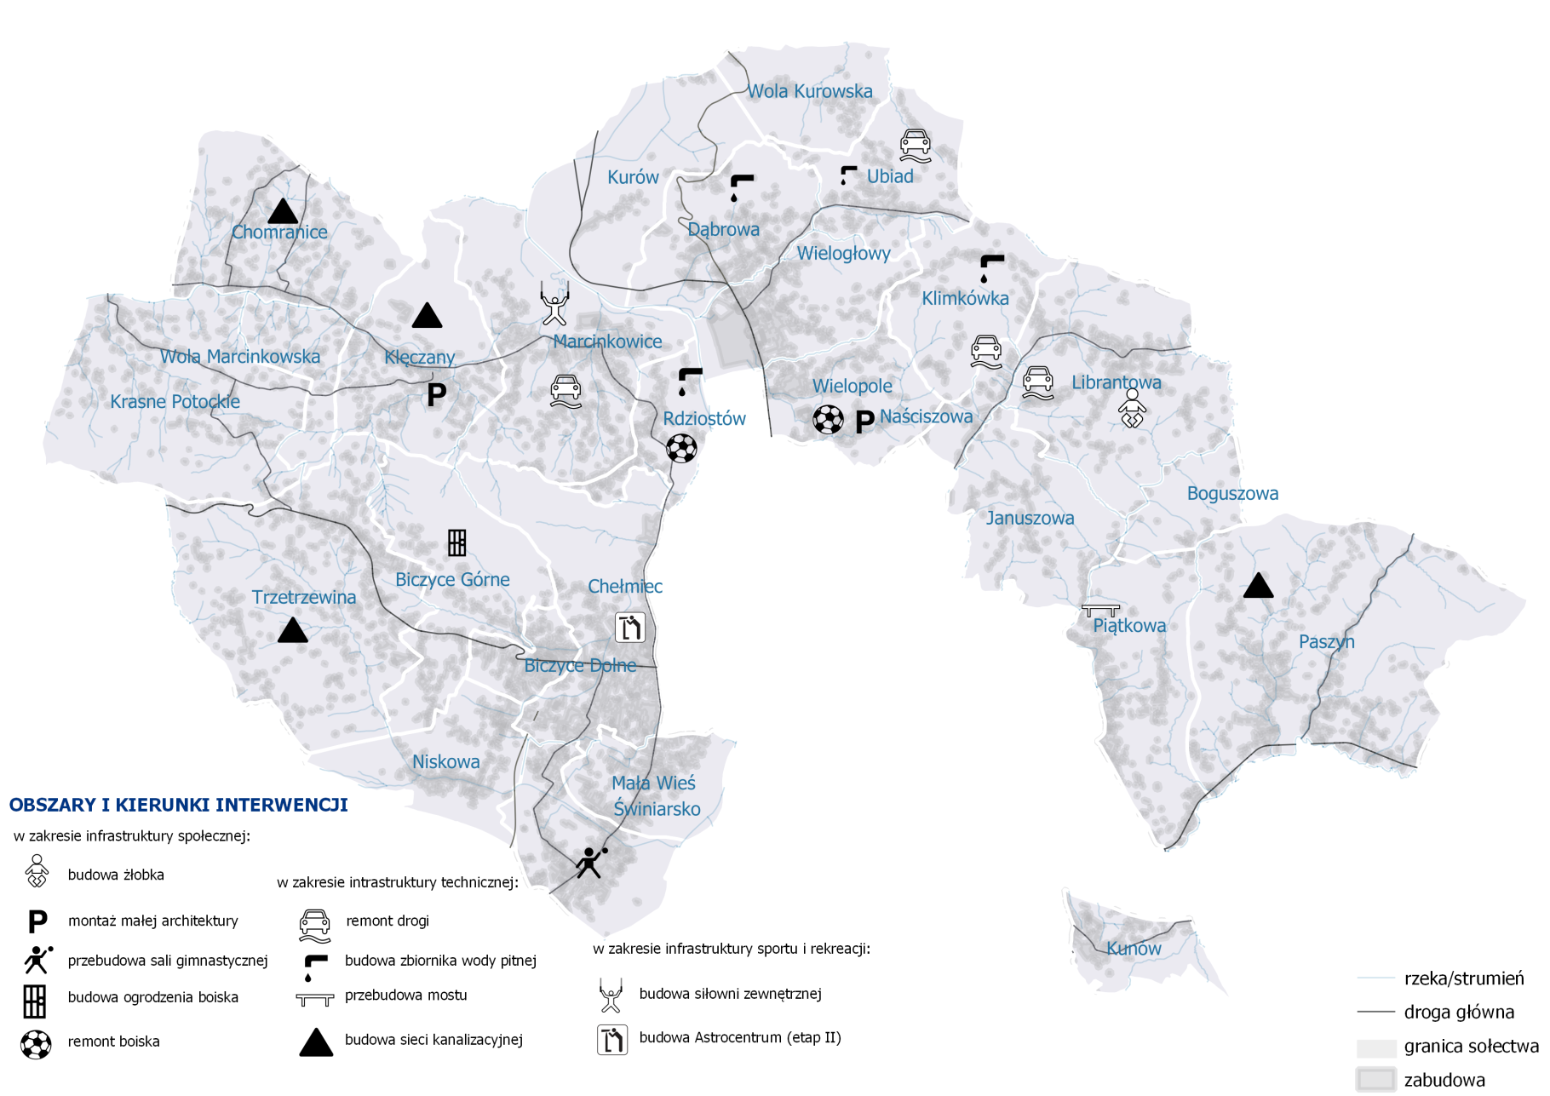
Rysunek 7. Model struktury funkcjonalno-przestrzennej gminy Chełmiec

Rekomendacje w zakresie kształtowania i prowadzenia polityki przestrzennej
Rekomendacje w zakresie kształtowania i prowadzenia polityki przestrzennej określono na podstawie stworzonego modelu struktury funkcjonalno-przestrzennej wraz z przeprowadzoną analizą uwarunkowań przestrzennych w Gminie.
Wybrane rekomendacje zostały podzielone na sześć głównych obszarów:

- Tereny o funkcjach zabudowy jednorodzinnej
- Charakterystyka:
Zabudowa jednorodzinna oraz zagrodowa, zlokalizowana w poszczególnych sołectwach, przede wszystkim wzdłuż głównych układów komunikacyjnych.
- Najważniejsze założenia:
Podnoszenie jakości życia wraz z warunkami zamieszkania, a także zwiększenie atrakcyjności inwestycyjnej Gminy dla budownictwa jednorodzinnego.
- Ustalenia i rekomendacje:
- Tworzenie terenów zieleni urządzonej i stref wypoczynkowo-rekreacyjnych,
- Porządkowanie istniejących oraz tworzenie nowych zespołów zieleni,
- Wykorzystanie zieleni urządzonej w planowaniu sieci komunikacji pieszo-rowerowej.
- Tereny zieleni – zieleń urządzona, obszary rekreacyjno-wypoczynkowe
- Charakterystyka:
Obszary użytku publicznego, będące częścią systemu przyrodniczego, pełniące funkcję miejsc rekreacyjno-wypoczynkowych.
- Najważniejsze założenia:
Zwiększenie powierzchni terenów zielonych, w tym także zieleni urządzonej; wykorzystanie warunków przyrodniczych do zagospodarowania przestrzeni publicznej.
- Ustalenia i rekomendacje:
- Tworzenie terenów zieleni urządzonej oraz stref wypoczynkowo-rekreacyjnych z udziałem środowiska przyrodniczego,
- Porządkowanie istniejących terenów zielonych oraz wyznaczanie nowych,
- Wykorzystanie terenów zieleni urządzonej do rozwoju sieci komunikacyjnej (pieszej i rowerowej).
- Tereny o funkcjach usługowych
- Charakterystyka:
Obszary administracyjno-usługowe zapewniające obsługę mieszkańców, a także miejsce pracy wielu mieszkańców. W obszarze tym zlokalizowane są instytucje gminne oraz lokale usługowo-handlowe. Ponadto usytuowane są w nim usługi komunikacji o znaczeniu ponadlokalnym.
- Najważniejsze założenia:
Gmina jako lokalny lider usług i handlu dla społeczności lokalnej oraz sąsiednich gmin. Rozszerzenie potencjału gospodarczego i podwyższenie jakości życia mieszkańców poprzez lepszy dostęp do usług.
- Ustalenia i rekomendacje:
- Kształtowanie spójnej struktury przestrzennej,
- Kreowanie struktury przestrzennej wzmacniającej znaczenie istniejących obiektów o funkcjach usługowych i handlowych o znaczeniu lokalnym
i ponadlokalnym,
- Zróżnicowanie usług,
- Zwiększenie udziału zieleni urządzonej,
- Zapewnienie dostępu do komunikacji, m.in. układ drogowy, komunikacja zbiorowa, trasy pisze oraz rowerowe,
- Odpowiednia ilość miejsc parkingowych przy instytucjach oraz obiektach handlowo-usługowych.
- Wody
- Charakterystyka:
Rzeki, zbiorniki wodne oraz cieki w gminnej przestrzeni.
- Najważniejsze założenia:
Utrzymanie istniejącego systemu zbiorników i cieków wodnych wraz
z działaniami dążącymi do poprawy jakości wody pitnej i użytkowej. Prowadzenie czynności mających na celu zwiększenie retencji rzek oraz wykorzystanie istniejących zbiorników wodnych do rozwoju infrastruktury technicznej.
- Ustalenia i rekomendacje:
- Ochrona cieków wodnych, szczególnie przy zabudowie kubaturowej,
- Wprowadzenie zasad związanych z podejmowaniem przedsięwzięć wpływających na środowisko, w szczególności na stan jakości wód.
- Tereny zieleni – lasy
- Charakterystyka:
Lasy i tereny zieleni kluczowe dla systemu przyrodniczego, które pełnią role: klimatyczno-biologiczną, rekreacyjną, krajobrazową i społeczną.
- Najważniejsze założenia:
Zachowanie i ochrona istniejącego systemu przyrodniczego wraz
z zrównoważonym wykorzystaniem jego zasobów. Utworzenie terenów zieleni urządzonej dostępnych dla mieszkańców. Podejmowanie działań mających na celu hamowanie degradacji środowiska leśnego i pozostałych terenów zielonych. Zagospodarowanie miejsc rekreacyjnych i wypoczynkowych w bliskim sąsiedztwie lasów.
- Tereny o funkcjach przemysłowych
- Charakterystyka:
Obszary o potencjale gospodarczym umożliwiające rozwój Gminy, zlokalizowane głównie wzdłuż drogi krajowej.
- Najważniejsze założenia:
Promocja i zwiększenie atrakcyjności gospodarczej Gminy. Kreowanie
struktury przestrzennej z uwzględnieniem dotychczasowej. Lokalizowanie terenów przemysłowych wzdłuż drogi krajowej. Monitoring strefy przemysłowej w celu minimalizowania negatywnych oddziaływań na ludzi oraz środowisko naturalne.
- Ustalenia i rekomendacje:
- Tworzenie układu komunikacyjnego dostosowanego do obsługi obszarów gospodarczych,
- Zaplanowanie dostępu do miejsc parkingowych przy zabudowie przemysłowej,
- Ograniczenie negatywnego wpływu terenów przemysłowych na sąsiednią zabudowę mieszkaniową, środowisko naturalne oraz krajobraz,
- Zagospodarowanie większej ilości terenów zielonych,
- Dostosowanie uzbrojenia terenów do potrzeb rozwoju gospodarki.

8.System wdrażania i finansowania
Prawidłowy proces wdrażania Strategii Rozwoju Gminy opiera się na wielu czynnikach. Jednym z kluczowych zadań jest współpraca władz lokalnych
z mieszkańcami Gminy. Strategia Rozwoju nie stanowi aktu prawa miejscowego, jednakże powinna być elementem przewodnim przy dalszych planach rozwojowych Gminy. Jako, że Strategia Rozwoju Gminy Chełmiec jest dokumentem wieloletnim
i obejmuje okres 10 lat, wdrażanie strategii powinno odbywać się etapowo. Osobami odpowiedzialnymi za wdrażanie powinny być władze Gminy (w tym Wójt oraz Urząd Gminy, jak i wszystkie jej jednostki).
W procesie wdrażania strategii należy przede wszystkim wyróżnić oraz nadać odpowiednie zadania osobom bądź jednostkom. Wśród nich powinni znaleźć się:
- podmiot odpowiedzialny za organizacje i koordynowanie procesu wdrażania strategii,
- zadania danego podmiotu,
- podmioty odpowiedzialne za realizacje poszczególnych zadań zawartych
w strategii.
Zaleca się wykonywanie takich funkcji w ramach pracy zespołu jak:
- Funkcje planistyczne | Opracowywanie dokumentów planistycznych niższego szczebla niż Strategia Rozwoju Gminy.
- Funkcje Monitoringowe | Monitorowanie procesu wdrażania strategii, obserwacja zmieniających się wskaźników, cech samorządów terytorialnych, uwarunkowań zewnętrznych oraz wewnętrznych.
- Funkcje Informacyjno-Wnioskodawcze | Wnioskowanie przez organ wykonawczy do organu stanowiącego jednostki samorządu terytorialnego  o aktualizację strategii.
- Funkcje Promocyjne | Promowanie działań na rzecz wdrażania strategii rozwoju.
- Funkcje Kooperacyjne | Współpraca z jednostkami pomocniczymi Strategii, powierzanie im zadań do wykonania, monitoring ich działań oraz ścisła i stała współpraca.
- Funkcje Prewencyjne | Zapobieganie zatrzymaniu wdrażania strategii, rozwiązywanie pojawiających się problemów  w trakcie wdrażania, informowanie o problemach w procesie wdrażania władz gminnych.
- Funkcje Doradcze | Wspieranie władz we wdrażaniu strategii, pomoc przy podejmowaniu kluczowych decyzji.
- Funkcje Koordynacyjne | Koordynacja decyzji oraz aktów prawa jak  i zmieniających się przepisów ustaw, które znacząco wpływają na procesy wdrażania strategii.
Poszczególne cele operacyjne realizowane będą przez niżej przedstawione jednostki organizacyjne oraz jednostki pomocnicze Gminy.
Cel operacyjny | Podmiot wdrażający/pomocniczy
Rozwój przedsiębiorczości | - Urząd Gminy w Chełmcu  - Wydział Podatkowy  - Wydział Finansowo-Księgowy  - Wydział Promocji i Rozwoju
Wzrost dostępności wykwalifikowanych pracowników | - Urząd Gminy w Chełmcu  - Powiatowy Urząd Pracy w Nowym Sączu  - Organizacje pozarządowe  - Placówki oświatowe
Promocja Gminy wśród inwestorów | - Urząd Gminy w Chełmcu  - Wydział Promocji i Rozwoju  - Lokalne media  - Gminny Ośrodek Kultury w Chełmcu
Prowadzenie rozsądnej polityki przestrzennej | - Urząd Gminy w Chełmcu  - Wydział Promocji i Rozwoju
Zachowanie ładu przestrzennego | - Urząd Gminy w Chełmcu
Poszerzenie zasobów lokali gminnych | - Urząd Gminy w Chełmcu  - Zakład Gospodarki Komunalnej  i Mieszkaniowej
Atrakcyjna oferta spędzania czasu wolnego dla młodzieży i dorosłych mieszkańców | - Urząd Gminy w Chełmcu  - Wydział Promocji i Rozwoju  - Wydział Sportu i Rekreacji  - Gminna Biblioteka Publiczna  w Chełmcu  - Gminny Dom Kultury  - Astro Centrum Chełmiec  - Organizacje pozarządowe
Poszerzenie dostępu do usług społecznych oraz zdrowotnych | - Urząd Gminy w Chełmcu  - Gminny Ośrodek Pomocy Społecznej  w Chełmcu  - Organizacje pozarządowe  - Ośrodki zdrowia  - Zakład Gospodarki Komunalnej  i Mieszkaniowej
Podwyższenie poziomu bezpieczeństwa mieszkańców | - Urząd Gminy w Chełmcu  - Straż Gminna  - Komisariat Policji w Chełmcu
Poprawa dostępu do komunikacji publicznej | - Urząd Gminy w Chełmcu  - Wydział Promocji i Rozwoju  - Wydział Spraw Obywatelskich  i Organizacyjny  - Przewoźnicy
Wzrost kapitału ludzkiego wśród mieszkańców oraz turystów | - Urząd Gminy w Chełmcu  - Placówki oświatowe  - Wydział Sportu i Rekreacji
Poprawa stanu infrastruktury technicznej | - Urząd Gminy w Chełmcu
Monitoring stanu środowiska | - Urząd Gminy w Chełmcu
Promocja działań proekologicznych | - Gminny Ośrodek Kultury  - Placówki Oświatowe  - Urząd Gminy w Chełmcu
Dostosowanie do zmieniających się warunków klimatycznych | - Urząd Gminy w Chełmcu  - Wydział Promocji i Rozwoju
Monitoring i ochrona wód | - Urząd Gminy w Chełmcu

Należy jednak zaznaczyć, że dane zadania i funkcje może sprawować cały zespół lub mogą być one podzielone na poszczególne, najbardziej kompetentne w danym zakresie osoby. Podmiotami pomocniczymi we wdrażaniu strategii powinny być:
- Gminny Ośrodek Pomocy Społecznej w Chełmcu,
- Szkoły Podstawowe na terenie Gminy,
- Przedszkola,
- Ośrodki zdrowia,
- Sołectwa,
- Kluby Sportowe,
- Astro Centrum,
- Lokalne Stowarzyszenia,
- Gminny Ośrodek Kultury w Chełmcu,
- Gminna Biblioteka Publiczna w Chełmcu.
Przewiduje się finansowanie Strategii z różnych źródeł finansowych, takich jak:
- Środki z budżetu gminy Chełmiec,
- Środki zewnętrzne, które możliwe są do pozyskania z budżetu Państwa.
Zakłada się również pozyskiwanie środków z dostępnych Programów operacyjnych, które będą kolejno wdrażane w poszczególnych latach trwania Strategii,
a Gmina w sposób odpowiedni, będzie dopasowywać cele i zadania do ich ram. Programy realizowane są w ramach Strategii Rozwoju Województwa Małopolskiego „Małopolska 2030”. Na dochody budżetu składać będą się m.in dochody własne.
Dopuszcza się również finansowanie Strategii, z takich środków jak:
- środki własne Gminy,
- środki inwestorów,
- środki z budżetu państwa,
- środki Unii Europejskiej,
- fundacje i fundusze.

L | Dokument | Rekomendacja
1 | Studium Uwarunkowań i Kierunków Zagospodarowania Przestrzennego | Wymaga regularnej aktualizacji
2 | Miejscowy Plan Zagospodarowania Przestrzennego | Wymagają ciągłej aktualizacji
3 | Gminny Program Opieki nad Zabytkami Gminy Chełmiec na lata 2021-2024 | Wymaga aktualizacji po 2024 roku
4 | Program Ochrony Środowiska dla Gminy Chełmiec na lata 2016-2019 z perspektywą do 2023 | Wymaga aktualizacji po 2023 roku
5 | Strategia Rozwiązywania Problemów Społecznych Gminy Chełmiec na lata 2021-2027 | Wymaga aktualizacji po 2027 roku
6 | Gminny Program Rewitalizacji gminy Chełmiec na lata 2016-2020 | Wymaga aktualizacji
7 | Wieloletnia Prognoza Finansowa | Wymaga systematycznej aktualizacji
8 | Strategia Rozwiązywania Problemów Społecznych | Wymaga aktualizacji po 2027 roku

9. Monitoring i ewaluacja

9.1.Monitoring
Monitoring Strategii Rozwoju obejmuje sprawdzanie wyników w odniesieniu do określonych oczekiwań. Polega na systematycznym zbieraniu informacji, które dotyczą uzyskanych efektów w ramach wdrażanej strategii. Monitoring w późniejszym czasie pozwala określić czy zakładane, pierwotnie rezultaty realizowane są w sposób sprawny i kompleksowy a w odpowiednim momencie wprowadzić w razie potrzeby – korekty. Wykonawcą i podmiotem, który ma za zadanie odpowiadać za monitoring Strategii Rozwoju Gminy Chełmiec jest instytucja zarządzająca daną strategią, w tym przypadku Urząd Gminy.
Monitoring Strategii powinien prowadzony być na każdym poziomie danej interwencji, dla jednego projektu (tutaj inwestycji), realizacji konkretnych celów jak
i całego programu strategii. Monitoring powinien zostać wprowadzony w momencie realizacji konkretnej inwestycji (w tym realizacji celów operacyjnych). Raporty monitoringowe, w zależności od realizowanych zadań, przeprowadzane być mogą
w trybie rocznym, półrocznym bądź kwartalnym.
Aby monitorować strategię w sposób kompleksowy, ważny jest dobór odpowiednich wskaźników, pozwalających na ich późniejszą analizę. Jako, że rekomenduje się przeprowadzanie corocznych sprawozdań z wdrażania strategii rozwoju, proces monitoringu, niezależnie od wykonywanych inwestycji, powinien zostać przeprowadzony i wyodrębniony w Raporcie o Stanie Gminy za rok bazowy.
W danym raporcie powinny znaleźć się informacje na temat wdrażania strategii (na jakim etapie aktualnie Gmina się znajduje, w tym które cele udało się zrealizować
i w jakim stopniu raport z wdrażania, stopień osiągnięcia danych wskaźników, wydatków powierzonych na poszczególne zadania zawarte w strategii.

9.2.Ewaluacja
Ewaluacja w Strategii Rozwoju Gminy jest to systematyczne badanie Strategii Rozwoju poprzez oszacowanie jakości oraz wartości procesu oraz efektów wdrażania inwestycji i zadań publicznych zawartych w Strategii (cele strategiczne).
Zaleca się działanie na rzecz ewaluacji wg poniższego schematu:

Zakres ewaluacji danego dokumentu stanowi materiał empiryczny stanowiący podstawę do analiz i oceny oraz trafność, skuteczność, efektywność, użyteczność, trwałość jak i spójność strategii rozwoju.
Rekomenduje się zlecenie ewaluacji zewnętrznym wykonawcom w celu obiektywnej oraz niezależnej oceny jej wykonania. Nie jest to jednak zabieg konieczny,
a zakres i ocenę realizacji strategii może przeprowadzić powołany do tego zespół ekspertów w Gminie. Jednakże, rekomenduje się w tym względzie pomoc ze strony zewnętrznych jednostek takich jak: mieszkańcy, podmioty gospodarcze, rolnicy, inwestorzy, jednostki pomocnicze (pracownicy biblioteki, GOPS-u, szkół, Sołtysi), którzy powinni brać udział w ocenie przeprowadzonych działań w ujęciu całościowym.
Dane monitoringowe powinny stanowić wstęp do realizacji ewaluacji strategii. Ewaluacja powinna służyć wskazaniu, dlaczego dane wskaźniki nie zostały zrealizowane, analizie wykonanych działań pod względem ich trafności i konieczności, ocenie pozytywnych i negatywnych skutków, które poprzedzały wykonane cele strategiczne (w tym operacyjne), w danym roku bazowym.
Zaleca się wykorzystane metody ewaluacji on-going, która mówi o realizacji ewaluacji w trakcie wdrażania inwestycji (gdy jej użycie będzie zasadne i zajdzie taka potrzeba) lub gdy wystąpią problemy we wdrażaniu strategii, które należy poddać analizie. W danej sytuacji należy stworzyć raport zawierający kluczowe problemy, ukazanie wskaźników dostępnych w corocznych raportach o stanie Gminy oraz sposoby ich rozwiązywania. Co więcej, zaleca się również wykorzystanie metody ex-post, która określa realizację ewaluacji w momencie zakończenia planowanych działań lub na samym końcu jej zakańczania. W danym przypadku jako rok stworzenia podsumowującego raportu z przebiegu wdrażania i realizacji Strategii Rozwoju Gminy Chełmiec podaje się rok 2030. W danym przypadku należy stworzyć stosowne badanie (rekomenduje się badanie ankietowe), skierowanie do odbiorców strategii – mieszkańców, władz Gminy, rolników, inwestorów, przedsiębiorców itp., które ma na celu podsumowanie istniejącego dokumentu, stworzeniu wniosków, podsumowaniu działań oraz dobrych praktykach na kolejne lata.

10. Ocena ryzyka
Ocena ryzyka Strategii Rozwoju stanowi element, który ciężko określić
w jednoznaczny sposób. Jednak możliwe jest oszacowanie poszczególnych czynników mających większy bądź mniejszy wpływ na wdrażanie kierunków działań i celów strategicznych. Dlatego niezwykle istotnym aspektem przy implementacji strategii rozwoju jest obserwacja wyszczególnionych sfer ryzyka, na podstawie przedstawionych wskaźników wynikających z monitoringu i wniosków płynących z ewaluacji.
W poniższej tabeli określono wewnętrzne oraz zewnętrzne ryzyka, które
w sposób negatywny mogą wpłynąć na wdrażanie Strategii Rozwoju Gminy Chełmiec. Ich wielkość określono według stworzonej do potrzeb oceny ryzyka cztero-stopniowej skali.
Bardzo wysokie | Wysokie | Średnie | Niskie
W danej tabeli uwzględniono ryzyka wynikające bezpośrednio z analizy SWOT, która określa zewnętrzne uwarunkowania, wpływające również na wewnętrzne aspekty funkcjonowania Gminy, które natomiast określono w dalszej części tabeli. Ocenę ryzyka przeprowadzono następująco:
Zewnętrzne
Zwiększenie dysproporcji między gminami.
Pogłębiający się odsetek osób bezrobotnych.
Zwiększające się saldo migracji (proces urbanizacji).
Brak potencjalnych inwestorów w obrębie Gminy.
Brak aktywizacji miejsc pracy w obrębie powiatu.
Problem z zawieraniem współpracy międzygminnej.
Pogłębiający się problem dezinformacji na temat ładu przestrzennego
w gminach.
Brak dofinansowania przez władze wyższego szczebla w infrastrukturę drogową.
Odchodzenie od transportu zbiorowego na rzecz samochodów osobowych.
Poszerzający się problem patologii społecznych.
Wzrost problemów alkoholowych wśród młodzieży.
Wzrost uzależnień od Internetu wpływający na brak aktywizacji zawodowej młodego społeczeństwa.
Rezygnacja młodych osób z możliwości odbycia nauki na studiach wyższych.
Izolacja osób starszych pod względem społecznym.
Zwiększanie się liczby mieszkańców potrzebujących pomocy społecznej.
Wzrost zainteresowania spędzaniem wolnego czasu wyłącznie w miastach.
Brak zainteresowania władz wyższego rzędu wspieraniem rozwoju agroturystyki na obszarach wiejskich.
Rosnące stawki za gospodarowanie odpadami komunalnymi.
Wzrost kosztów energii i paliw.
Mniejsza dbałość społeczności lokalnych o środowisko przyrodnicze.
Wzrost produkcji plastiku i tworzyw sztucznych.
Pogłębiający się problem zanieczyszczania wód ściekami.
Zmiany w obowiązujących ustawach przyczyniające się do barier
w implementacji strategii.

Wewnętrzne
Trudność w pozyskiwaniu wykwalifikowanej kadry pracowniczej mogącej przyczynić się do realizacji strategii.
Niezgodności organów wykonawczych z organem stanowiącym.
Wystąpienie nagłych zjawisk mogących zagrozić bezpieczeństwu mieszkańców (klęski żywiołowe).
Nierzetelne wykonywane zadania przez wykonawców zamówień publicznych.
Niewystarczająca ilość środków finansowych na realizacje poszczególnych zadań.

Z szacunkowej oceny ryzyka implementacji Strategii Rozwoju Gminy Chełmiec na lata 2021-2030, oceniono, że największy bądź bardzo duży wpływ, posiadają takie aspekty jak:
- zwiększenie dysproporcji między gminami,
- pogłębiający się odsetek osób bezrobotnych,
- zwiększające się saldo migracji (proces urbanizacji),
- problem z zawieraniem współpracy międzygminnej,
- odchodzenie od transportu zbiorowego na rzecz samochodów osobowych,
- wzrost uzależnień od Internetu wpływające na brak aktywizacji zawodowej młodego społeczeństwa,
- zwiększanie się liczby mieszkańców potrzebujących pomocy społecznej,
- rosnące stawki za gospodarowanie odpadami komunalnymi,
- wzrost kosztów energii i paliw,
- wzrost produkcji plastiku i tworzyw sztucznych,
- zmiany w obowiązujących ustawach przyczyniające się do barier
w implementacji strategii,
- nierzetelne wykonywane zadania przez wykonawców zamówień publicznych,
- niewystarczająca ilość środków finansowych na realizacje poszczególnych zadań.
Z danej analizy wynika, że wyżej wymienione uwarunkowania zewnętrzne, na które Gmina nie ma bezpośredniego wpływu, powinny stanowić podstawę do głębszego monitoringu danych czynników, co za tym idzie, dostosowanie wdrażania strategii do zmieniających się wskaźników.

11.Podsumowanie
Strategia Rozwoju Gminy jest dokumentem niezwykle ważnym, który w dużym stopniu warunkuje funkcjonowanie danego obszaru przez najbliższe kilka lat. Mimo, że dany dokument nie stanowi aktu prawa miejscowego i nie jest obowiązkowy, stworzenie, a następnie prawidłowe wdrażanie Strategii Rozwoju świadczy o dobrej kompetencji władz, które dany dokument uchwalają. Należy również podkreślić niezwykle istotny charakter strategii rozwoju przy planowaniu inwestycji oraz próbie pozyskania dofinansowania na konkretne przedsięwzięcia. Dany dokument ma na celu pomoc przy planowaniu inwestycji na terenie Gminy, ich uhierarchizowanie
i usystematyzowanie. Co więcej, Gmina powinna dążyć do ciągłego podnoszenia swoich kompetencji, korzystać z istniejących uwarunkowań oraz potencjałów, a całość danego działania prowadzić ma do zrównoważonego rozwoju. Strategia Rozwoju Gminy Chełmiec na lata 2021-2030 działa długofalowo i dzięki określeniu celów strategicznych, ma za zadanie pełnić funkcję warunkującą nie tylko sam rozwój Gminy
w danych okresach czasowych, ale tworzyć spójną całość, na którą mają wpływ czynniki zarówno wewnętrze ale jak i zewnętrzne.
Celem danego opracowania było stworzenie dokumentu, który będzie podnosił jakość życia mieszkańców. Dane wskaźniki i ich wykonanie będzie można ocenić po wdrożeniu oraz wykorzystaniu pełnego potencjału danej strategii rozwoju
i stworzeniu raportu ewaluacji po zakończeniu trwania okresu danych działań strategicznych. Analiza SWOT pozwoliła na określenie mocnych i słabych stron Gminy (uwarunkowania wewnętrzne) oraz szans i zagrożeń (uwarunkowania zewnętrzne). Cele strategiczne, w tym dalsze cele operacyjne i ich zadania pozwoliły na usystematyzowanie wieloletnich działań w Gminie. W końcowym etapie tworzenia strategii stworzono system wdrażania oraz zarekomendowano monitoring
i ewaluację danej strategii.
Należy pamiętać, że istotność i przydatność danej strategii rozwoju będzie zależna przede wszystkim od zaangażowania społeczności lokalnej oraz obecnych władz Gminy w proces jej wdrażania.

12. Spis rysunków i wykresów
Rysunek 1. Położenie gminy Chełmiec na tle Polski 10
Rysunek 2. Środowisko przyrodnicze gminy Chełmiec 11
Rysunek 3. Wody powierzchniowe wraz z obszarami zagrożonymi powodzią w gminie Chełmiec 12
Rysunek 4. Liczba mieszkańców w poszczególnych sołectwach gminy Chełmiec w 2020 roku 13
Rysunek 5. Delimitacja Miejskiego Obszaru Funkcjonalnego w województwie małopolskim 22
Rysunek 6. Obszary strategicznej interwencji dla gminy Chełmiec 23
Rysunek 7. Model struktury funkcjonalno-przestrzennej gminy Chełmiec 37

Wykres 1. Liczba osób bezrobotnych z podziałem na płeć w gminie Chełmiec w latach 2016-2020 14
Wykres 2. Infrastruktura techniczna w gminie Chełmiec w 2019 roku 15

STRATEGIA ROZWOJU GMINY CHEŁMIEC NA LATA 2021-2030

CENTRUM PROFILAKTYKI I REEDUKACJI „ATELIER”

Ustawa z dnia 15 lipca 2020 r. o zmianie ustawy o zasadach prowadzenia polityki rozwoju oraz niektórych innych ustaw
Krajowa Strategia Rozwoju Regionalnego 2030 (KSRR 2030)
Ustawa z dnia 6 grudnia 2006 roku o zasadach prowadzenia polityki rozwoju (Dz. U. z 2019 r. poz. 1295, 2020, z 2020 r. poz. 1378, 2327)
Podręcznik monitoringu i ewaluacji lokalnych Strategii Rozwoju. Lider Ewaluacji 2014. Warszawa 2017.

